畜禽养殖业污染防治技术规范
编 制 说 明
（征求意见稿）

技术规范编制组
二○一九年二月

目 录
1 项目背景 1
1.1 任务来源 1
1.2 工作过程 3
2 河南省畜禽养殖业污染防治现状及问题诊断 6
2.1 畜禽养殖业发展概况 6
2.1.1 畜禽养殖存档情况 6
2.1.2 畜禽养殖规模化情况 6
2.1.3 畜禽养殖区域分布特征 6
2.2 畜禽养殖业污染防治技术现状 7
2.2.1 畜禽养殖业环境污染影响分析 7
2.2.2 畜禽粪污配套治理设施建设情况 9
2.2.3 畜禽养殖污染控制技术现状 11
2.3 畜禽养殖业污染防治管理现状 15
2.4 畜禽养殖业污染防治问题诊断 16
2.4.1 畜禽养殖布局不合理、规模偏小、基础薄弱、技术水平低 16
2.4.2 粪污处理技术水平落后、设施建设不规范 17
2.4.3 粪污资源化利用难度大，沼气工程运营效果不佳 17
2.4.4 畜禽养殖污染问题日益凸显，环境监管手段有待提升 18
2.4.5 现行污染防治技术规范的规定，已落后于时代发展的需求 19
3 标准制定的必要性 20
3.1 是落实国家更高环保要求及畜禽养殖行业可持续发展的必然要求 20
3.2 是引领畜禽养殖行业绿色健康发展及规模化规范化发展的迫切需要 21
3.3 是推动畜禽养殖污染治理设施建设和区域环境质量改善的必然选择 21
3.4 是细化技术规范要求，满足我省畜禽养殖行业环境管理的重要手段 22
4 标准制定的总体思路 23
4.1 指导思想 23
4.2 基本原则 23
4.3 编制依据 24
4.3.1 法律法规 24
4.3.2 标准规范 25
4.3.3 政策规划 26
4.4 技术路线 27
5 标准主要技术内容 29
5.1 标准框架 29
5.2 范围 29
5.2.1 适用范围 29
5.2.2 确定依据 29
5.3 规范性引用文件 30
5.4 术语和定义 31
5.4.1 术语和定义 31
5.4.2 畜禽养殖规模划分 32
5.5 总体要求 35
5.6 具体标准内容 36
5.6.1 选址与场区布局 36
5.6.2 饲养管理 39
5.6.3 粪污收集与贮存 40
5.6.4 废水资源化利用与处理 44
5.6.5 固体废弃物无害化处理与综合利用 51
5.6.6 废气治理 55
5.6.7 监测与运行管理 59
6 标准实施的可行性 62
6.1 技术可行性 62
6.1.1 规模化畜禽养殖场技术可行性分析 62
6.1.2 畜禽养殖小区技术可行性分析 65
6.1.3 畜禽养殖专业户技术可行性分析 65
6.2 经济可行性分析 67
6.2.1 大、中型规模化畜禽养殖场经济可行性分析 67
6.2.2 小型规模化畜禽养殖场、畜禽养殖小区及畜禽养殖专业户经济可行性分析 68
7 标准与相关文件的衔接 70
7.1 与国家标准的衔接 70
7.2 与河南省相关文件的衔接 71
8 标准实施效益 72
8.1 加强畜禽养殖业污染防治，促进河南省环境质量改善 72
8.2 促进畜禽养殖业资源化利用程度的提升 72
8.3 促进畜禽养殖业污染防治水平提升 72
8.4 促进畜禽养殖业成熟先进的污染控制技术的推广应用 72
9 标准实施建议 73
9.1 加强规模化畜禽养殖场及畜禽养殖小区的污染防治措施 73
9.2 推进畜禽养殖专业户与畜禽养殖散户的污染集中处理 73
9.3 配套相关的畜禽养殖业环境准入政策 73
9.4 加强标准的宣贯和动态跟踪 73
10 标准征求意见情况 75
附表 75
附表1 本标准重点推荐的畜禽养殖污染防治模式建议 76
附表2 国家及省内鼓励或推荐的畜禽养殖业污染防治处理工艺一览表 78
附表3 畜禽养殖废水污染防治主要模式 85
附表4 国家、我省及其他省份已颁布的规模化畜禽养殖划分标准一览表 87

1 项目背景

1.1 任务来源
随着社会经济的发展和人们物质生活水平的不断提高，以及农业产业结构的调整，畜禽养殖业已经成为我国农业发展的支柱行业之一。近年来，国家及各省市相继出台了相关鼓励扶持政策，有力地促进了畜禽养殖业的发展，但随着其快速的发展，畜禽养殖污染问题日趋严重，已成为环境污染的主要来源之一，逐渐受到各级环保部门的重视。
河南省是农业大省，也是畜禽养殖大省，养殖总量位居全国前列，其中猪、牛、羊养殖量分别居全国第二、第二和第四位，庞大的养殖数量在促进农民增收的同时也带来了严重的环境污染。2017年，河南省畜禽养殖总量折标准猪为12835.53万头，其中规模化畜禽养殖场养殖量仅占全省养殖总量的49.95%，养殖专业户和养殖散户养殖量分别占全省养殖总量的32.53%和17.52%，河南省以中小养殖规模为主，规模化养殖比重不高。
河南省畜禽养殖业粪污收集处理水平较低、污染防治设施建设不规范。规模化畜禽养殖场人工干清粪约占82%，水泡粪约占3%，水冲粪约占9%，粪污收集自动化水平较低；满足防渗漏、防雨、防溢流要求的粪便贮存设施比例仅为65.2%，污水贮存设施满足要求的比例仅为42.5%，雨污分流设施建设比例仅为68.1%。规模化畜禽养殖场污染物产生具有集中度高、污染物浓度高等特点，若得不到有效的收集处理和资源化利用，将会对周围环境产生较大的影响。养殖专业户和养殖散户养殖量占据较大比重，受环保意识、资金能力、管理水平等的限制，污染治理水平更为落后，甚至未配套相应的粪污处理设施，养殖专业户和养殖散户污染防治成为了控制重点。
目前，河南省畜禽养殖业污染防治水平参差不齐，粪污资源化利用途径单一且程度不高，环境监管不到位。为切实防治畜禽养殖业污染，近年来，国家出台了一系列的畜禽养殖业污染防治标准规范和政策文件等，但相关的污染防治技术要求散布在各个文件中，尚未形成一套完整的体系，部分技术要求已经落后于时代发展的步伐，无法满足当前河南省的环境管理需求，因此，亟需制定统一的、便于实施管理的畜禽养殖业污染防治技术规范，以提升河南省畜禽养殖业污染防治水平，提高粪污资源化利用率和利用强度，促进畜禽养殖业持续健康发展，改善区域环境质量。
在经济新常态环境新形势的大背景下，2013年11月，国家发布了《畜禽规模养殖污染防治条例》（国务院令第643号），明确提出了推进畜禽养殖废弃物综合利用和无害化处理的污染防治思路：“鼓励和支持采取粪肥还田、制取沼气、制造有机肥等方法，对畜禽养殖废弃物进行综合利用；鼓励和支持采取种植和养殖相结合的方式消纳利用畜禽养殖废弃物，促进畜禽粪便、污水等废弃物就地就近利用”。国家发布的《水污染防治行动计划》（国发〔2015〕17号）、《土壤污染防治行动计划》（国发〔2016〕31号）、《关于加快推进畜禽养殖废弃物资源化利用的意见》（国办发〔2017〕48号）和河南省发布的《河南省碧水工程行动计划(水污染防治工作方案)》（豫政〔2015〕86号）、《河南省清洁土壤行动计划》（豫政〔2017〕13号）、《关于印发河南省水污染防治攻坚战9个实施方案的通知》（豫政办〔2017〕5号）和《河南省污染防治攻坚战三年行动计划(2018—2020年)》（豫政〔2018〕30号）等相关文件，均对畜禽养殖业污染防治提出了更高的环保要求。国家《固定污染源排污许可分类管理名录（2017年版）》（以下简称 《排污许可名录》），将畜禽养殖业列为重点管理行业；2018年6月国家环境保护标准《排污许可证申请与核发技术规范 畜禽养殖行业》（征求意见稿）公开征求意见，将规范和加快畜禽养殖业排污许可证申请与核发工作。畜禽养殖业污染防治迫在眉睫，畜禽养殖场（户）需切实履行环境保护主体责任，建设污染防治配套设施并保持正常运行，或者委托第三方进行粪污处理，确保粪污资源化利用。
受河南省生态环境厅的委托，郑州大学环境技术咨询工程有限公司、河南省环境保护科学研究院、河南省畜牧总站作为技术支撑单位，组成了畜禽养殖业污染防治技术规范编制组。编制组在对河南省畜禽养殖业污染物排放、污染治理工艺、运营情况及存在问题等进行详细分析诊断的基础上，结合新的环保形势要求及当前的污染防治技术现状，提出了畜禽养殖污染防治技术规范制定的总体思路、主要技术内容、实施可行性、实施建议等，编制完成了《畜禽养殖业污染防治技术规范编制说明》。

1.2 工作过程
本技术规范工作分为八大阶段，分别为：初步分析阶段、全面调研阶段、开题论证阶段、标准研究阶段、标准制定阶段、征求意见阶段、标准论证阶段、标准审查阶段等。
第一阶段：初步分析阶段
2017年7月~9月底，编制组开展了前期资料收集和调研工作。全面收集国内外有关畜禽养殖业的行业发展概况、污染防治技术的相关文献、畜禽养殖业相关的环保法律法规、国家及各地方标准等资料，以及河南省畜禽养殖业的污染现状、各类发展规划等基础资料，进行了汇总分析。通过对河南省畜禽养殖业发展和污染防治技术现状、区域分布情况以及污染物产排特征等的初步认知与了解，制定了《畜禽养殖业污染防治技术规范调研方案》。
第二阶段：全面调研阶段
2017年9月~10月，编制组全面开展调研工作。重点选定南阳市、驻马店市及郑州市开展现场调研及座谈会，并通过发放调查表和资料清单的方式对全省18个省辖市及10个直管县（市）进行问卷调查和资料收集。通过对不同规模（重点是规模以上）、不同种类（分肉牛、奶牛、肉鸡、蛋鸡、生猪、种猪等）以及不同养殖方式的畜禽养殖企业的筛选，确定了13家畜禽养殖企业进行现场调研，重点对养殖工艺、污染物产排去向、环保设施建设及运行情况等进行现场踏勘，同时与企业及管理部门人员沟通了解目前企业在畜禽粪污污染治理方面存在的问题及可借鉴的经验；现场座谈会，邀请畜牧局、环保局等相关科室、以及企业代表，通过沟通交流的方式，征集对河南省畜禽养殖业污染防治技术规范的意见及建议，以及企业和管理部门期望通过技术规范解决的重点问题等。根据资料收集和现场调研的情况，编制组完成《畜禽养殖业污染防治技术规范调研报告》。
第三阶段：开题论证阶段
2017年11月~2018年4月，编制组通过前期的准备及全面的调研，对调研收集的数据和资料进行分析，充分了解并掌握了河南省畜禽养殖业发展状况、畜禽养殖业主要采用的工艺和污染治理水平，分析了畜禽养殖业污染防治存在的主要问题，理清了标准制定的总体思路、技术路线、技术内容等；并深入开展了畜禽养殖业污染排放特征解析和畜禽养殖清粪模式及配套设施建设、畜禽养殖业污染防治技术及粪污资源化利用等基础研究工作；充分与国家及省内畜禽养殖污染防治相关文件进行衔接分析，明确有关粪污收集与贮存、废水治理、固体废弃物无害化处理与综合利用及废气治理等主要内容，形成了《畜禽养殖业污染防治技术规范开题报告》。
2018年4月19日，河南省环境保护厅在郑州主持召开了《畜禽养殖业污染防治技术规范开题报告》论证会，会议邀请7名专家组成了专家组，与会专家及代表听取了标准编制单位关于标准编制背景和必要性、标准编制技术路线和研究内容的汇报，经讨论，一致通过该标准的开题论证，并对标准的编制提出了建议。
第四阶段：标准研究阶段
2018年4月至2018年5月，编制组根据开题报告论证会论证意见和建议，进一步开展了资料收集和汇总分析工作，深入开展了河南省畜禽养殖业污染防治问题识别、畜禽养殖业选址与厂区布局、饲养管理、粪污收集与贮存、废水处理、固体废弃物无害化处理与综合利用、废气治理、污染物监测与运行管理等基础研究工作，经过编制组多次研讨和修改，形成了《畜禽养殖业污染防治技术规范研究报告》。
第五阶段：标准制定阶段
2018年5月，在完成标准研究报告的基础上，编制组对畜禽养殖业污染防治框架结构、防治技术、技术经济可行性和环境效益进行了反复论证，最终形成了《畜禽养殖业污染防治技术规范》（征求意见稿）和《畜禽养殖业污染防治技术规范编制说明》（征求意见稿）。
第六阶段：征求意见阶段
2018年5月至6月，在完成《畜禽养殖业污染防治技术规范》（征求意见稿）和《畜禽养殖业污染防治技术规范编制说明》（征求意见稿）的基础上，向河南省发展和改革委员会、河南省工业和信息化厅、河南省质量技术监督局、河南省农业厅、河南省畜牧局和18个省辖市及10个直管县的地方人民政府、环境保护局、畜牧局和典型畜禽养殖企业进行意见征求，同时在河南省环境保护厅网站上面向公众公开进行征求意见，编制组对各渠道反馈的意见进行整理分析，并逐条进行意见采纳/不采纳说明，形成了《畜禽养殖业污染防治技术规范征求意见汇总表》。
第七阶段：标准论证阶段
2018年7月，结合征求意见阶段反馈的意见，并在召开内部专家咨询和技术研讨会的基础上，目前已完成对《畜禽养殖业污染防治技术规范》编制说明和文本的修改完善。2018年7月10日，《畜禽养殖业污染防治技术规范》技术论证会在郑州召开，会议邀请7名专家组成了专家组，与会专家及代表听取了标准编制单位关于标准研究制定工作及标准主要技术内容的汇报，一致通过该标准的技术论证，并对标准的修改完善提出了建议。
第八阶段：标准审查阶段

2 河南省畜禽养殖业污染防治现状及问题诊断

2.1 畜禽养殖业发展概况

2.1.1 畜禽养殖存档情况
河南省畜禽养殖以猪、牛、羊、家禽类养殖为主，2017年，养殖总量为88366.89万头（万只），其中猪养殖量为7641.83万头，牛养殖量为477.08万头，羊养殖量为2345.94万只，家禽养殖量为77902.04万只；按照标准猪进行折算，2017年，标准猪养殖总量为12835.53万头，其中猪7641.83万头、牛折标准猪2646.24万头、羊折标准猪781.98万头、家禽折标准猪1765.49万头，分别占全省畜禽养殖总量的59.54%、20.62%、6.09%及13.75%。

2.1.2 畜禽养殖规模化情况
河南省仍以中小规模畜禽养殖为主，规模化水平在不断提高。2017年，河南省规模化畜禽养殖场养殖量占全省养殖总量的49.95%，较2010年增长了8.16%，养殖专业户、养殖散户养殖量分别占全省养殖总量的32.53%、17.52%，较2010年分别下降了2.21%、5.95%。
从养殖种类上来看，猪、奶牛、肉鸡养殖以规模化畜禽养殖场为主，分别占猪、奶牛、肉鸡养殖总量的66.31%、54.31%和55.67%；蛋鸡养殖以养殖专业户为主，占蛋鸡养殖总量的41.83%；肉牛、羊养殖以养殖散户为主，分别占肉牛、羊养殖总量的63.83%和68.94%。

2.1.3 畜禽养殖区域分布特征
从区域分布上来看，河南省畜禽养殖主要分布在南阳、周口、信阳、商丘和驻马店5个省辖市，养殖总量为35102.5万头（万只），累计占全省的44.73%，分别占全省的9.45%、9.26%、9.22%、8.65%和8.15%。
从不同养殖种类的养殖区域分布上来看，猪和家禽养殖也主要分布在上述的5个省辖市，分别累计占全省的49.66%和44.26%；牛养殖主要分布在南阳、驻马店、商丘、洛阳和开封5个省辖市，累计占全省的37.78%；羊养殖主要分布在周口、商丘、南阳、驻马店和开封5个省辖市，累计占全省的61.19%。
整体上来看，河南省畜禽养殖主要分布在豫东和豫南区域，这些区域主要以农业生产为主，具有一定量的农田来消纳畜禽粪污。

2.2 畜禽养殖业污染防治技术现状

2.2.1 畜禽养殖业环境污染影响分析
（1）畜禽养殖污染物产生情况
畜禽养殖主要污染源为畜禽粪尿及其在贮存、运输、处理处置等过程中产生的恶臭气体、渗滤液体、污泥等，按环境要素分为大气污染、水污染和固体废物污染。各类污染源及主要污染物见表2.2-1。
表2.2-1 畜禽养殖污染源及主要污染物
环境要素 | 污染源 | 主要污染物
大气 | 畜禽圈舍、污水处理站、粪便堆肥场、锅炉房、沼气燃烧等 | 硫化氢、氨气、臭气浓度、二氧化硫、氮氧化物、颗粒物
水 | 畜禽尿液、圈舍冲洗 | COD、BOD₅、SS、氨氮、总磷、总氮、粪大肠菌群
固体废物 | 畜禽粪便、畜禽尸体、污水处理站污泥等 | 固体废弃物

（2）畜禽粪便进入环境途径
从畜禽养殖场（户）清出的固态或半固态粪便输送至储粪场进行处理，液态粪便一般利用地下管道输送至储粪池。由于养殖场（户）粪便贮存环节采用的环保措施不同，畜禽粪便中的污染物进入环境的途径和影响也不相同，见表2.2-2。
表2.2-2 畜禽粪便的贮存方式及其污染物进入环境的途径
储存方式 | 环保措施 | 进入环境的途径 | 去向 | 影响与危害
储  粪  场 | 无防渗、防淋措施 | 降雨、冲刷形成地表径流 | 进入地表水 | 地表水富营养化
储  粪  场 | 无防渗、防淋措施 | 降雨、冲刷形成地表径流 | 进入土壤 | 污染土壤、降低农产品品质
储  粪  场 | 无防渗、防淋措施 | 发酵、挥发恶臭气体 | 进入空气 | 污染大气环境
储  粪  场 | 无防渗、防淋措施 | 渗漏、淋溶 | 进入地下水 | 污染地下水、危害人类健康
储  粪  场 | 有防渗、防淋措施 | 切断进入环境的途径 | / | /
储粪池 | 无防渗、防淋措施 | 降雨溢流形成地表径流 | 进入地表水 | 地表水富营养化
储粪池 | 无防渗、防淋措施 | 降雨溢流形成地表径流 | 进入土壤 | 污染土壤、降低农产品品质
储粪池 | 无防渗、防淋措施 | 发酵、挥发恶臭气体 | 进入空气 | 污染大气环境
储粪池 | 无防渗、防淋措施 | 渗漏、淋溶 | 进入地下水 | 污染地下水、危害人类健康
储粪池 | 有防渗、防淋措施 | 切断进入环境的途径 | / | /

畜禽粪便经过无害化处理后可以作为有机肥还田，是粪便最好的处置方式。根据畜禽粪便处理的方法不同，可以把畜禽粪便还田分为直接还田和处理后还田两种。
直接还田：畜禽粪便经过简单堆肥后直接还田，这种方法是把储粪场或储粪池中的固态粪便直接用于耕地做底肥，使其在土壤微生物作用下氧化分解成可以被植物吸收的养分。这种处理方法简单，粪便没有经过无害化处理，容易造成环境污染和疾病传播。施入农田的畜禽粪尿量大于土壤的最大纳污能力时，对土壤环境产生直接影响。
处理后还田：畜禽粪便经过无害化处理后可以作为有机肥还田，是畜禽粪便实现资源化的最佳处置方式。
（3）畜禽养殖废水处理方法及处置去向
常用的畜禽养殖废水处理方法有自然生物处理法、好氧处理法、厌氧处理法、厌氧好氧联合处理法、沼气生态工程等，见表2.2-3。
表2.2-3 畜禽养殖废水处理方法及处置去向
处理方法 | 处置措施 | 处置去向
无处理 | 废水直接灌溉农田 | 直接还田
自然生物处理法 | 储粪池、养殖塘 | 还田、排入地表水
好氧处理法 | 氧化塘、活性污泥、生物滤池 | 还田、排入地表水、污泥还田
厌氧处理法 | 沼气池、厌氧滤器、厌氧污泥床、污泥床滤器 | 还田、排入地表水、沼气作为能源
厌氧-好氧联合处理法 | 厌氧污泥床+生物接触氧化或活性污泥+氧化塘 | 还田、排入地表水、沼气作为能源
沼气生态工程 | 沼气池+生物接触氧化+氧化塘 | 还田、排入地表水、沼气作为能源、沼渣沼液作为肥料或养鱼饲料

2.2.2 畜禽粪污配套治理设施建设情况
（1）清粪方式
目前，河南省规模化畜禽养殖场清粪方式主要为干清粪、水泡粪和水冲粪三种，其中人工干清粪占82%，机械干清粪占3%，水泡粪占3%，水冲粪占9%。整体上，河南省规模化畜禽养殖场的自动化水平还相对落后，采用水冲粪、水泡粪的方式不仅造成大量水资源的浪费，同时也增加了末端废水处理处置，河南畜禽养殖业粪污收集水平有待提高。
从不同养殖种类的规模化畜禽养殖场清粪方式来看，除蛋鸡场机械干清粪占比（58.8%）较高外，其他养殖种类的规模化畜禽养殖场以人工干清粪为主，其中养猪场占76.62%，肉牛场占86.41%，奶牛场占64.30%，肉鸡场占67.63%。
（2）雨污分流设施建设情况
不同养殖种类的规模化畜禽养殖场雨污分流设施建设具有较大的差异性，建设有雨污分流设施的蛋鸡场占78.13%、奶牛场占76.68%、肉牛场占71.70%、养猪场占62.53%、肉鸡场占51.62%，仍有相当部分的规模化畜禽养殖场还未配套建设雨污分流设施。
（3）储粪场建设情况
不同养殖种类的规模化畜禽养殖场90%以上均建有储粪场，其中，养猪场为93.36%、奶牛场为94.12%、肉牛场为95.97%、蛋鸡场为94.29%、肉鸡场为93.34%。
在已建设储粪场的养殖场中，储粪场建设形式存在较大的差异性，有一部分养殖场以自然土地面为主，如肉鸡场、蛋鸡场，自然土地面储粪场占比分别为44.95%、47.11%，养猪场、奶牛场、肉牛场的储粪场以水泥硬化为主，分别约占43%、70%、53%，砖铺硬化储粪场建设数量相对较少。
对于防渗、防雨措施，不同养殖种类的规模化畜禽养殖场建设防渗膜的比例为2%-6%，其中以奶牛场占比最高；建设防雨棚的比例为9%-30%，其中以奶牛场、肉牛场、养猪场占比最高；建设渗出液收集池的比例为2%-9%，其中以养猪场、奶牛场、肉牛场占比最高。
在建设的储粪场中，自然土地面不能有效阻隔粪污中的污染物下渗，容易引起地下水污染，使用防渗膜、建设防雨棚和建设渗出液收集池的比例均较低，畜禽粪污容易对环境产生较大的污染。整体上，河南省规模化畜禽养殖场的储粪场建设水平较低，标准化、规范化建设需进一步加强，重点是防渗、防雨设施的建设。
（4）污水储存池建设情况
不同养殖种类的规模化畜禽养殖场污水储存池建设具有较大的差异性。建设有污水储存池的养猪场占86.56%，奶牛场占85.29%、肉牛场占80.94%、蛋鸡场占65.89%、肉鸡场占66.31%。
在已建设污水储存池的养殖场中，以混凝土砌筑式污水储存池占比最高，养猪场约占34%、奶牛场约占48%、肉牛场约占39%、蛋鸡场约占21%、肉鸡场约占19%；其次为土坑式污水储存池，养猪场约占27%、奶牛场约占8%、肉牛场约占24%、蛋鸡场约占14%、肉鸡场约占26%；砖砌式污水储存池和钢筋混凝土式污水储存池建设数量较少。
土坑式污水储存池不可避免引起污水的下渗，造成地下水的水质恶化，整改土坑式污水储存池对减少养殖场污水引起的地下水恶化具有重要意义。
（5）粪污处理设施建设情况
目前，河南省规模化畜禽养殖场配套的粪污处理设施主要包括固液分离机、沼气工程、污水好氧处理设施以及堆肥场等，其中使用固液分离机的养殖场较少，养猪场、奶牛场、肉牛场、蛋鸡场、肉鸡场分别为4.64%、5.46%、1.51%、1.59%及3.04%；建设污水好氧处理设施的养殖场较少，养猪场、奶牛场、肉牛场、蛋鸡场及肉鸡场分别为9.78%、16.60%、9.31%、9.25%及6.17%；利用沼气工程对粪污进行综合利用的比例较高，养猪场、奶牛场、肉牛场、蛋鸡场及肉鸡场分别为40.05%、36.97%、28.99%、17.05%及14.99%；建设有堆肥场或有机肥车间的比例较高，养猪场、奶牛场、肉牛场、蛋鸡场及肉鸡场分别约为39%、41%、50%、58%及47%。

2.2.3 畜禽养殖污染控制技术现状
河南省规模化畜禽养殖场采用干清粪方式的粪污处理技术主要包括堆肥法+污水处理法和堆肥法+沼气法两种；采用水冲粪和水泡粪清粪方式的养殖场粪污处理技术主要包括混浆厌氧发酵（沼气法）、固液分离+沼气+堆肥、发酵床技术+垫料堆肥+还田等。对于非规模化畜禽养殖场或养殖小区，粪污处理设施较为简单，粪污固液分离后，固粪自然堆肥还田，粪液采用（三级）沉淀的方式，置于储存池暂存，以备作为底肥还田。
（1）堆肥法+污水处理法
该处理工艺是以资源化利用为前提的一种能源环保模式。一般处理工艺包括堆肥处理、厌氧单元及自然处理单元，需配套堆肥场、格栅、化粪池及氧化塘等处理设施。该处理工艺固体粪污多与其它农业废弃物混合进行堆肥，堆肥通常包括前处理、好氧发酵、后处理和贮存等过程，方式多采用自然堆肥、条垛式主动供氧堆肥、机械翻堆堆肥等；畜禽粪水（或清粪后的废水）则多以生态处理技术为主体，通常为预处理+生态处理单元（厌氧处理+自然处理），自然处理法多为氧化塘，最终实现废水综合利用或达标排放。
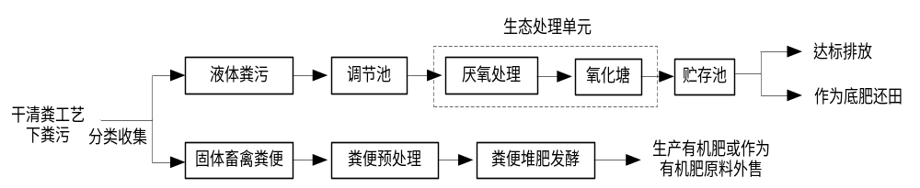图2.2-1 堆肥法+污水处理法工艺示意图

该技术的优点是生态处理单元因多采用氧化塘，基础建设费用低，投资省，运行管理简单，耗能小，运行费用低；缺点是占地面积较大且净化效率相对较低，经处理后的污水中COD、氨氮及总磷浓度往往仍较高，可作为底肥进行还田，不能达标排放。适用于具有场地条件的中小型畜禽养殖场污水处理。
根据调研，采用该模式的养殖场占调研总数的57.94%，处理后的固粪，61.89%的养殖场直接作为有机肥使用，24.1%的养殖场直接销售，其余的养殖场选择了堆肥后销售或弃置不用；处理后的污水，58.43%的养殖场对部分污水农田利用，30.28%的养殖场全部农田灌溉，9.85%的养殖场污水直接排放。
（2）堆肥法+沼气法
该处理工艺是畜禽养殖场干清粪后进行的沼气化处理，属于资源化利用模式。干清粪模式下，固体粪便需经预处理后再进行堆肥发酵处理（或直接作为制作有机肥的原料外售），分离后液体粪便则通过调节池进入到沼气发酵池，通过厌氧发酵制取沼气。主要处理工艺包括堆肥处理、厌氧沼气发酵，同时包括预处理（调节池）、堆肥场、沼气罐或沼气池等配套设施。
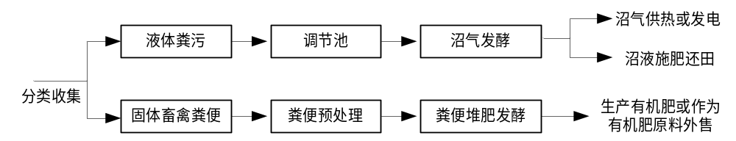
图2.2-2 堆肥法+沼气法处理工艺示意图

该技术的优点是工程投资省、运行操作简单，对人员管理要求不高；缺点是占地面积大、对粪污需要分开处理，处理过程容易对环境造成二次污染。适用性分析：目前该处理工艺在河南省中小型规模化养殖场的比重偏高，但实际运行效果不佳，中小型沼气系统多因设施建设差、管理不到位和设备质量等原因，经过不到一年时间大部分无法正常使用。
根据调研，采用该模式的养殖场占调研总数的18.53%。处理后的固粪，73.13%的养殖场直接作为有机肥使用，23%的养殖场直接销售，其余的养殖场选择了堆肥后销售或弃置不用；产生的沼气，63.52%的养殖场用于场内锅炉、炊事和照明，15.54%的养殖场用于发电；产生的沼液，61.10%的养殖场全部农田灌溉，21.83%的养殖场对部分污水农田利用，3.95%的养殖场处理后排放，1.62%的养殖场污水直接排放；产生的沼渣，48.61%的养殖场直接农田利用，10.42%的养殖场用于堆肥，5.93%的养殖场直接销售。
（3）混浆厌氧发酵（沼气法）
沼气系统是养殖污水无害化处理生产清洁能源和液态有机肥的好途径。该处理工艺是水泡粪或水冲粪方式下将粪便污水混合搅拌后直接进入厌氧反应器进行发酵处理，同时产生沼气实现综合利用。发酵装置可采用地上发酵装置进行厌氧发酵，或采用黑膜发酵池等，因粪污未进行固液分离，该方式属于高浓物料发酵，发酵产气率高，产生的沼气经净化后可采用直燃、发电的方式满足养殖场和沼气工程用能，有条件的可实现周边居民的集中供气；发酵后的固液产物由于有机质和植物活性营养物质含量较高，适宜用于作物的肥、水。
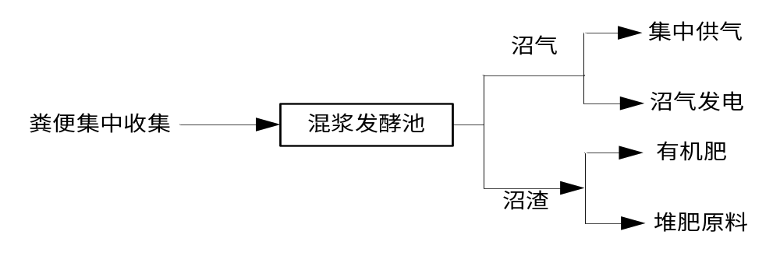
图2.2-3 混浆厌氧发酵（沼气法）

该技术的优点是处理设施单元简单，投资较少，运行管理简单；缺点是沼液储存需要较大的储存池，发酵后的沼液中COD、氨氮及总磷浓度仍较高，还田时需合理测算土地消纳能力，使用不当容易造成二次污染。该工艺主要用于水冲粪或水泡粪方式的大中型规模化畜禽养殖场。
根据调研，采用该模式的养殖场占调研总数的38.08%。产生的沼气，61.87%的养殖场用于场内锅炉、炊事和照明，14.03%的养殖场用于发电，17.63%的养殖场用于周边村庄，6.47%的养殖场燃烧后排放或直接排放；产生的沼渣，44.60%的养殖场直接农田利用，41.73%的养殖场用于堆肥，7.55%的养殖场用于销售；产生的沼液，58.27%的养殖场全部农田灌溉，33.81%的养殖场部分农田利用，4.68%的养殖场直接外排。
（4）固液分离+沼气+堆肥
该处理工艺是资源化利用的处理模式。水泡粪或水冲粪方式的畜禽养殖场粪污经集中收集后，首先对粪污进行固液分离，实现粪、水的分离后，再分类处理。固液分离后的处理接近于干清粪后进行的沼气化处理，但由于粪便与水在混合过程中有部分物质溶于水中使水中有机质含量增加，更有利于沼气发酵，但固态粪便中的植物营养物质含量则有一定的减少。
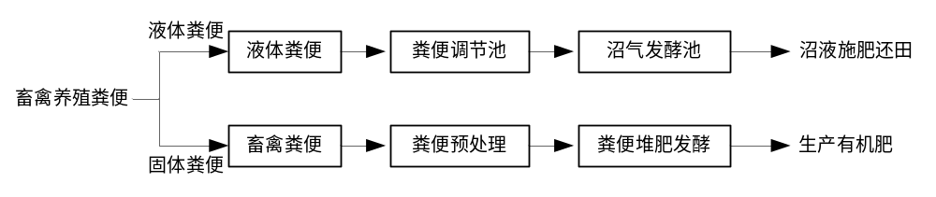图2.2-4 固液分离+沼气+堆肥处理工艺示意图

该技术的优点是工程投资省、便于管理、运行操作简单，对人员管理要求不高；缺点是需建设沼液池和堆肥场，占地面积大、固液需要分开处理，处理过程容易对环境造成二次污染。该模式在中小型规模化畜禽养殖场具有很好的推广性，适合有较充裕的土地或场地的养殖场。
根据调研，采用该模式的养殖场占调研总数的18.9%。产生的粪污，62.32%的养殖场直接作为有机肥使用，13.04%的养殖场作为有机肥销售，20.29%的养殖场直接销售；产生的沼气，50%的养殖场用于场内锅炉、炊事和照明，14.49%的养殖场用于发电，7.97%的养殖场用于周边村庄，1.45%的养殖场燃烧后排放或直接排放；产生的沼液，49.28%的养殖场全部农田灌溉，20.29%的养殖场部分农田利用，11.59%的养殖场直接外排，4.35%的养殖场处理后排放。
（5）发酵床技术+垫料堆肥+还田
发酵床养殖是一种利用微生物菌系对畜禽粪便进行原位处理的养殖模式，基本实现粪污的零排放。目前，河南省畜禽养殖场利用该技术的较少，仅部分养鸡场和养猪场有利用。
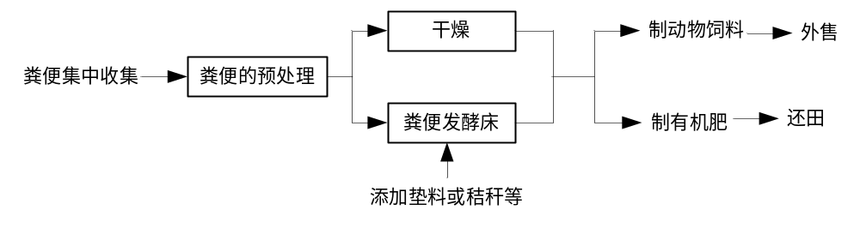
图2.2-5 发酵床技术+垫料堆肥+还田处理工艺示意图

该技术的优点是可以最大限度地实现“零排放”、投资省、便于管理；缺点是存在传播畜禽疾病和人畜共患病的危险；不合理的施用或连续使用会引起磷、硝酸盐以及重金属的沉积，导致对地表水以及地下水的污染；粪便发酵床需定期维护；恶臭气体以及在降解过程释放的硫化氢、氨等有害气体会对大气构成威胁。较适用于小型规模化畜禽养殖场，比较适合于有较充裕的土地或土壤容量来消纳粪便污染物的养殖场。

2.3 畜禽养殖业污染防治管理现状
畜禽养殖业已经成为河南省环境污染的重要来源，尤其是对水环境的影响，为了控制畜禽养殖污染，河南省从省级层面上出台的《河南省碧水工程行动计划(水污染防治工作方案)》（豫政〔2015〕86号）、《河南省清洁土壤行动计划》（豫政〔2017〕13号）、《关于印发河南省水污染防治攻坚战9个实施方案的通知》（豫政办〔2017〕5号）、《河南省“十三五”生态环境保护规划》（豫政办〔2017〕77号）和《河南省污染防治攻坚战三年行动计划(2018—2020年)》（豫政〔2018〕30号）等均明确提出了防治畜禽养殖污染；各地市也出台了一系列文件，明确提出对辖区内的畜禽养殖业采取一定的措施，减轻其对区域环境的影响。省级和地市出台的文件针对畜禽养殖业污染控制主要包括以下几个方面：
（1）推进种养业结构调整，调整粮经饲结构，在稳步提升粮食产能的前提下，大力发展饲草料种植，形成粮草兼顾、农牧结合、循环发展的新型种养业发展格局。
（2）大力发展标准化规模养殖，按照“畜禽良种化、养殖设施化、生产规范化、防疫制度化、粪污无害化”的要求，推进生态畜牧业建设，完善粪污处理配套设施，规模养殖场粪污基本实现资源化利用。
（3）优化畜禽养殖业布局，科学划定畜禽养殖禁养区、限养区范围。
（4）加强畜禽养殖污染防治，规模化畜禽养殖场（小区）配套建设粪便和污水防渗防溢流贮存设施、粪便污水利用和无害化处理设施；支持散养密集的区域实行畜禽粪污“分户收集，集中处理利用”，对新建、改建、扩建的养殖场严格执行“三同时”制度，做好环评报告或备案。
（5）推进畜禽养殖业废水、粪便综合利用，推广“三沼”(沼气、沼液、沼渣)综合利用建设模式；鼓励沼液和经无害化处理的畜禽养殖废水作为肥料科学还田利用。加强粪肥还田技术指导，确保科学合理施用。
（6）优化畜禽养殖业规模、结构，规范畜禽养殖项目准入，推动畜禽养殖密集区域综合整治。
（7）加快推进病死畜禽无害化处理长效机制建设，建设病死畜禽无害化处理设施，全面提高病死畜禽处理率。
目前，河南省畜禽养殖业的环境管理还相当薄弱，环境统计制度和体系不健全，环境治理及综合利用的投资力度明显不足。畜禽养殖场环境管理基础薄弱，标准化生产较为落后，部分畜禽养殖场污染控制技术水平不高、环保设施建设不规范。

2.4 畜禽养殖业污染防治问题诊断

2.4.1 畜禽养殖布局不合理、规模偏小、基础薄弱、技术水平低
畜禽养殖业分布于全省的各个地市，呈现出“遍地开花”的局面，尤其布局在豫东和黄淮海水资源严重短缺的平原区域，进一步加剧了区域的环境污染。现有的畜禽养殖禁养区和限养区内仍存在一定比例的畜禽养殖场（户），尤其是一些小型的畜禽养殖场（户），禁养区和限养区内小型畜禽养殖场（户）屡禁不止，此类“小散乱污”养殖场（户）粪污未经处理直接排放，或无害化处理不达标直接还田，以及畜禽粪污恶臭问题，都对区域环境造成极大影响。
2017年，河南省规模化畜禽养殖场养殖量占全省养殖总量的49.95%，养殖专业户、养殖散户养殖量分别占全省养殖总量的32.53%、17.52%。规模化畜禽养殖场养殖量占比不足50%，而现有的规模化畜禽养殖场中仍然有多数未配套建设符合要求的粪污处理设施，整体污染治理水平较为落后；养殖专业户和养殖散户养殖量占据较大比重，受环保意识、资金能力、管理水平等的限制，污染治理水平更为落后，甚至未配套相应的粪污处理设施。规模化畜禽养殖场经过多年的治理，规范化水平得到了提升，污染物排放量得到了大幅度的削减，养殖专业户和养殖散户污染成为控制重点。

2.4.2 粪污处理技术水平落后、设施建设不规范
河南省持续倡导规模化畜禽养殖场采用干清粪工艺，并利用如生猪标准化改造资金等鼓励、引导现有规模化畜禽养殖场加快改造，但仍存在多数养殖场污染控制技术水平不高、环保设施建设不规范，畜禽粪污得不到有效控制的现象。如早期建设的大中型养殖场普遍采用水冲粪、水泡粪的清粪方式，不仅造成污水中污染物含量增加进一步增加了后续处理难度，同时也造成了水资源的浪费，受畜禽养殖生产周期及改造方式、设备成本、维护费用和设施耐久性等问题的制约，致使水冲粪和水泡粪工艺改造难度大。
河南省规模化畜禽养殖以中小型养殖场为主，占规模化畜禽养殖的80-90%，养殖量占50-60%左右，目前尚有50%的中小型规模化畜禽养殖场配套处理设施不规范，部分未实现场区内雨污分流、未建设污水储池，部分养殖场采用水泥地面人工清粪+水冲形式，不仅造成污水贮存设施容积增大、处理负荷增加、处理成本升高等，也加剧了农牧结合的消纳压力。

2.4.3 粪污资源化利用难度大，沼气工程运营效果不佳
目前，国家和河南省发布的一系列畜禽养殖污染防治技术文件均明确了畜禽养殖粪污资源化利用的原则，并规定流转一定规模的土地来消纳畜禽养殖粪污，畜禽养殖粪污治理和资源化利用主要涉及农业部门、畜牧部门、国土部门、环保部门等多个部门，由于部门间参照执行的政策标准不一致，导致畜禽养殖粪污得不到有效利用。如农业政策与环境政策的脱节，在沼液还田的问题上，现行的《畜禽养殖污染物排放标准》和《农田灌溉水质标准》中对沼液和废水中COD的要求差别较大，导致部分地区养殖废水不能用于农田种植，农牧结合链条被阻断。相关部门缺乏有效的协同控制机制，种植业与养殖业有机结合的通道尚未建立，即循环利用机制不健全，严重制约畜禽养殖污染物资源化利用；畜禽养殖污染控制的配套政策不完善，进一步加大了畜禽养殖污染控制的难度，如畜禽养殖粪污处理及资源化利用需要大量的土地作为支撑，然而现有畜禽养殖场周围多为基本农田，缺乏设施用地指标，粪污处理设施难以落地，同时税务部门规定若将土地性质变更为农业用地，需征收一定的耕地占用税，这无形中给养殖场造成了很大的压力，畜禽养殖粪污处理难度增加。畜禽养殖种养结合的生态模式是目前畜禽养殖业发展的方向，但是需要配置相应规模的土地，然而目前部分养殖场因流转土地困难，尚未形成完整的产业链，粪污资源化利用推进难度加大。
沼气工程是河南省倡导的农村清洁能源建设的主要方向，畜禽养殖场沼气工程建设不仅能在一定程度上通过厌氧发酵杀灭废水中的致病微生物及虫卵，达到无害化的目的，同时还实现了粪污的资源化利用，具有一定的经济效益。但是沼气工程的运营需要专业的技术人员，而养殖场多数不愿投入较多的人力财力对沼气工程进行日常维护，导致沼气工程成了形象工程；正常运营的沼气工程也面临着沼气利用途径难的问题，服务于周边村庄作为燃气使用，既要负责铺设管道又要负责安全，存在投资高和一定的安全风险，部分养殖场选择将沼气燃烧后直接排放，造成了一定的能源浪费。以能用为目的的沼气工程，为了提高产气率，养殖场往往将粪便与污水混合后进入沼气池，导致沼液中N、P浓度明显增加，在缺乏资源化利用条件下会增加后续处理负担。

2.4.4 畜禽养殖污染问题日益凸显，环境监管手段有待提升
河南省畜禽养殖业规模普遍偏小，污染治理设施不完善，布局不合理，沿河布局现象仍存在，雨季时，粪污中的污染物随着降雨径流直接进入地表水和地下水中，加剧了地表水的污染程度，对地下水和土壤环境产生了一定的影响，畜禽养殖污染问题日益凸显，逐渐得到各级环保部门的重视。
河南省畜禽养殖总量大，发展迅速，年际间数量差距较大；粪污处理与利用受自然条件、种养方式等不同的影响，对环境的影响程度不同；部分养殖场布局不合理，容易导致区域性粪污产排量集中，粪污处理监管不到位而导致粪污流失；部分养殖场标准化生产较为落后，环境管理基础薄弱，环境统计制度和体系不健全。环保部门对畜禽养殖数量、分布、污染物产排、污染治理设施、综合利用等现状情况难以适时准确掌握，尤其是对点多、面广、偏远的养殖专业户和养殖散户的污染监管难度大，且缺乏有效的监管手段。

2.4.5 现行污染防治技术规范的规定，已落后于时代发展的需求
《畜禽养殖业污染防治技术规范》（HJ/T81-2001）颁布于2001年，是基于当时的环保形势和畜禽养殖业发展现状制定的，距今已有18年的时间，随着技术的发展，许多规定已经不适用于现有的管理要求。HJ/T81-2001对畜禽养殖业的污染控制内容多为原则性的规定，可操作性差；污染控制仅针对畜禽养殖场，未进一步考虑不同规模的畜禽养殖场的污染控制，同时缺乏对养殖专业户和养殖散户的要求；多关注于粪污的处理，缺乏对恶臭气体的控制。近年来，随着环保形势的严峻和畜禽养殖业的快速发展，及《畜禽规模养殖污染防治条例》、《畜禽养殖业污染防治技术政策》、《畜禽养殖业污染治理工程技术规范》（HJ497-2009）等一系列文件的出台，对畜禽养殖业提出了新的要求，同时畜禽养殖业污染控制技术也得到了长足的发展，现行的HJ/T81-2001已经远远落后于时代发展的需求。

3 标准制定的必要性

3.1 是落实国家更高环保要求及畜禽养殖行业可持续发展的必然要求
《中华人民共和国环境保护法》明确规定“从事畜禽养殖和屠宰的单位和个人应当采取措施，对畜禽粪便、尸体和污水等废弃物进行科学处置，防止污染环境。”《畜禽规模养殖污染防治条例》规定“畜禽养殖场、养殖小区应当根据养殖规模和污染防治需要，建设相应的畜禽粪便、污水与雨水分流设施，畜禽粪便、污水的贮存设施，粪污厌氧消化和堆沤、有机肥加工、制取沼气、沼渣沼液分离和输送、污水处理、畜禽尸体处理等综合利用和无害化处理设施。”《水污染防治行动计划》提出“现有规模化畜禽养殖场（小区）要根据污染防治需要，配套建设粪便污水贮存、处理、利用设施；散养密集区要实行畜禽粪便污水分户收集、集中处理利用”。《土壤污染防治行动计划》提出“合理确定畜禽养殖布局和规模；强化畜禽养殖污染防治；严格规范兽药、饲料添加剂的生产和使用，防止过量使用，促进源头减量；加强畜禽粪便综合利用，鼓励支持畜禽粪便处理利用设施建设。”《全国生猪生产发展规划（2016-2020年）》和《全国草食畜牧业发展规划（2016-2020年）》将河南省划定为重点发展区，提出应“推进种养结合的发展模式，加强畜禽养殖废弃物综合利用；鼓励建设生态养殖场和养殖小区，通过发展沼气、生产有机肥和无害化畜禽粪便还田等综合利用方式，治理规模化畜禽养殖污染，实现养殖废弃物的减量化、资源化、无害化”。《国务院办公厅关于加快推进畜禽养殖废弃物资源化利用的意见》（国办发〔2017〕48号）提出“畜禽规模养殖场要严格执行环境保护法、畜禽规模养殖污染防治条例、水污染防治行动计划、土壤污染防治行动计划等法律法规和规定，切实履行环境保护主体责任，建设污染防治配套设施并保持正常运行，或者委托第三方进行粪污处理，确保粪污资源化利用。”《中共中央国务院关于实施乡村振兴战略的意见》提出“推进畜禽粪污处理”。
上述国家层面的一系列文件都对畜禽养殖业提出了更高的环保要求，畜禽粪污处理利用是畜禽养殖业可持续发展的必然选择，制定畜禽养殖业污染防治技术规范是落实国家更高环保要求及畜禽养殖行业可持续发展的必然要求。

3.2 是引领畜禽养殖行业绿色健康发展及规模化规范化发展的迫切需要
《国务院关于促进畜牧业持续健康发展的意见》提出“加快推进健康养殖。转变养殖观念，调整养殖模式，创新生产、经营管理制度，发展规模养殖和畜禽养殖小区，抓好畜禽良种、饲料供给、动物防疫、养殖环境等基础工作，改变人畜混居、畜禽混养的落后状况，改善农村居民的生产生活环境。”河南省畜禽养殖业整体上存在规模小、布局散、水平低、管理弱、观念落后等的问题，且人畜混居、畜禽混养的现状长期存在，畜禽养殖产生的污染物对周围的环境及居民生活造成了极大的影响，也成为了居民投诉的焦点和热点问题。由于畜禽养殖监管难度大，导致投诉案件不断增多，重复投诉率高，且处理难度大。妥善解决畜禽养殖业发展与周围环境保护的矛盾，成为当前河南省农村环境监督管理的难点和亟需解决的问题。通过畜禽养殖污染控制技术规范的制定，优化畜禽养殖业布局，倒逼畜禽养殖污染治理及资源综合利用，扶持壮大一批具有一定规模和实力的养殖场，形成示范和试点，逐步淘汰一些落后、污染严重的养殖场，最终实现畜禽养殖业的绿色健康发展。

3.3 是推动畜禽养殖污染治理设施建设和区域环境质量改善的必然选择
目前，河南省畜禽养殖污染治理设施建设较为落后，多数养殖场未配套建设符合要求的粪污贮存、处理与利用设施，已建成的设施由于运维技术要求、运维费用、运行条件等的限制，运行状况不佳，导致部分污染物未经处理达标或随降雨径流直接进入了周围环境中，对地表水、地下水、土壤和环境空气产生了一定的影响。近年来，畜禽养殖业所带来的环境问题日益突出，畜禽养殖污染已经成为河南省污染源之首，其污染防治工作迫在眉睫。通过畜禽养殖污染防治技术规范的制定，优化畜禽养殖布局，规范畜禽养殖污染治理设施的建设，推动区域内畜禽养殖业污染治理设施的升级改造，切断畜禽粪污进入环境的途径，促进区域环境质量的改善。

3.4 是细化技术规范要求，满足我省畜禽养殖行业环境管理的重要手段
《畜禽养殖业污染防治技术规范》（HJ/T 81-2001）已颁布实施了18年，在这18年里，国家和地方的畜禽养殖行业发展、区域环境保护要求都发生了翻天覆地的变化，现行规范已不能较好的适用于河南省的畜禽养殖发展需求，如对于选址要求、病死畜禽尸体、污水处理等相应措施与要求，已与实际有所脱节，现行技术规范中尚未针对不同规模的畜禽养殖提出相应的污染防治处理技术，河南省部分畜禽养殖业因缺乏有效的污染防治技术指导，存在环保设施建设不规范或不匹配等问题，无法满足当前环境保护工作和污染物管理要求和监管要求，严重影响和制约了畜禽养殖行业的健康发展。随着环境要求的越来越严格，有必要结合河南省畜禽养殖业污染防治的实际情况，立足国家技术规范，针对不同规模类型的畜禽养殖业的污水、粪便、恶臭等污染物，提出防治技术要求、监测监控、管理措施等，提出更适合河南省的畜禽养殖污染防治及管理要求，以促进地方畜禽养殖业的良性循环发展。

4 标准制定的总体思路

4.1 指导思想
全面贯彻党的十九大、十八大和十八届全会精神，以习近平新时代中国特色社会主义思想为指导，统筹推进“五位一体”总体布局和协调推进“四个全面”战略布局，牢固树立和贯彻落实创新、协调、绿色、开放、共享的发展理念，坚持把保障人民群众身体健康和改善居民生活环境为根本出发点，优化畜禽养殖布局，坚持源头减量、过程控制、末端利用的治理路径，切实提高畜禽养殖业的污染防治水平，以沼气和生物天然气为主要处理方向，以农用有机肥和农村能源为主要利用方向，全面推进畜禽养殖废弃物资源化利用，加快构建种养结合、农牧循环的可持续发展新格局，促进行业规模化规范化标准化发展，促进畜禽养殖业绿色健康持续发展，全力支撑美丽河南建设。

4.2 基本原则
结合实际、科学制定。以国家和地方已颁布的有关畜禽养殖的环境管理政策文件为指导，对国内外畜禽养殖业相关的污染控制技术和工程实例进行大量调查，充分考虑畜禽养殖行业特点，以及国家和河南省畜禽养殖业的污染控制水平和环境管理水平等实际情况，遵循畜禽养殖业的发展规律，始终体现科学性、指导性和可行性，将经济技术可达作为畜禽养殖业污染防治技术确定的重要依据，把经过工程实例证明的成熟、可靠、经济的处理工艺和管理要求纳入本标准中。
循环发展、综合利用。资源化利用是畜禽养殖粪污处理后的最优出路，结合国内外先进经验和最新的环境保护要求，立足畜禽养殖粪污的资源化和循环利用，以沼气和生物天然气为主要处理方向，以农用有机肥和农村能源为主要利用方向，坚持种养结合、农牧结合、林牧结合等的原则，全面推进畜禽养殖健康循环发展。
统筹衔接，技术提升。畜禽养殖业污染防治涉及环保、畜牧、农业、国土等相关部门，具有跨部门、跨行业的特点，因此标准制定时一方面要与相关部门进行充分对接，考虑各部门的需求，同时要综合考虑与其他行业相关标准的衔接和协调，保证标准的一致性；以改善环境质量为核心，以畜禽养殖粪污资源化和循环利用为立足点，全面梳理河南省畜禽养殖业现行的污染防治技术，充分考虑新技术的发展，将一些新的污染防治技术纳入到标准中，以促进畜禽养殖业污染防治技术的提升。
多方参与、政府主导。标准制定过程中，采取座谈会、现场调研及调查问卷等多种方式，充分听取政府、行业、企业、专家、公众等的意见和需求，兼顾各方利益和诉求，以确保标准制定的合理性和可行性；同时，标准制定以政府为主导，组织实施标准制定的全过程及标准的颁布实施。

4.3 编制依据

4.3.1 法律法规
- 《中华人民共和国环境保护法》（2015年1月1日起施行）；
- 《中华人民共和国大气污染防治法》（主席令第三十一号）（2016年1月1
日起施行）；
- 《中华人民共和国水污染防治法》（2017年6月27日修订，自2018年1
月1日实施）；
- 《中华人民共和国畜牧法》（2015年新修订）；
- 《中华人民共和国农业法》（2012年新修订，自2013年1月1日起施行）；
- 《中华人民共和国固体废物污染环境防治法》（2015年新修订）；
- 《中华人民共和国清洁生产促进法》（2012年2月）；
- 《中华人民共和国动物防疫法》（2015年修正版）；
- 《畜禽规模养殖污染防治条例》（国务院令 〔2013〕第643号 自2014年
1月1日起施行）；
- 《重大动物疫情应急条例》（国务院 〔2005〕第450号）；
- 《畜禽养殖污染防治管理办法》（原国家环境保护总局第9号，2001）；
- 《水污染防治行动计划》（国发〔2015〕17号）；
- 《大气污染防治行动计划》（国发〔2013〕37号）。

4.3.2 标准规范
- 《农田灌溉水质标准》（GB 5084-2005）；
- 《粪类无害化卫生标准》（GB 7959-2012）；
- 《恶臭污染物排放标准》（GB 14554-93）；
- 《畜禽养殖业污染物排放标准》（GB18596-2001）；
- 《畜禽养殖业污染物排放标准》（GB18596 第二次征求意见稿）；
- 《有机-无机复合肥料》（GB 18877-2009）；
- 《给水排水工程构筑物结构设计规范》（GB 50069-2002）；
- 《畜禽粪便还田技术规范》（GB/T 25246-2010）；
- 《畜禽养殖污水贮存设施设计要求》（GB∕T 26624-2011）；
- 《畜禽粪便贮存设施设计要求》（GB∕T 27622-2011）；
- 《畜禽养殖业污染防治技术规范》（HJ/T 81-2001）；
- 《畜禽养殖业污染防治工程技术规范》（HJ 497-2009）；
- 《畜禽养殖产地环境评价规范》（HJ 568-2010）；
- 《有机肥料》（NT 525-2012）；
- 《畜禽场场区设计技术规范》（NY/T 682-2003）；
- 《耕地质量监测技术规范》（NY/T 1119-2012）；
- 《畜禽场环境质量及卫生控制规范》（NY/T 1167-2006）；
- 《畜禽粪便无害化处理技术规范》（NY/T 1168-2006）；
- 《沼气工程技术规范》（NY/T 1220-2006）；
- 《规模化畜禽养殖场沼气工程设计规范》（NY/T 1222-2006）；
- 《沼肥施用技术规范》（NY/T 2065-2011）；
- 《城市生活垃圾好氧静态堆肥处理技术规程》（CJJ/T 52--93）；
- 《城市生活垃圾堆肥处理厂运行、维护及其安全技术规程》（CJJ/T
86-2000）；
- 《规模畜禽养殖场污染防治最佳可行技术指南（试行）》（HJ-BAT-10）；
- 《畜禽养殖业污染防治技术政策》（环发〔2010〕151号）；
- 《高致病性禽流感疫情处置技术规范》（农政发[2004]1号）；
- 《城市粪便处理（场）设计规范》（CJJ 64-1995）；
- 《畜禽养殖污染防治项目建设与投资技术指南》(2012)；
- 《农业固体废物污染控制技术导则》（HJ588-2010）；
- 《病死及病害动物无害化处理技术规范》（农医发〔2017〕25号）；
- 《畜禽规模养殖场粪污资源化利用设施建设规范（试行）》（农办牧[2018]
2号）。

4.3.3 政策规划
- 《国务院办公厅关于加快推进畜禽养殖废弃物资源化利用的意见》（国办发
〔2017〕48号）；
- 农业部关于印发《种养结合循环农业示范工程建设规划（2017-2020年）》
（农计发〔2017〕106号）；
- 《河南省碧水工程行动计划(水污染防治工作方案)》（2015年）；
- 《河南省人民政府办公厅关于加快推进畜禽养殖废弃物资源化利用的实施
意见》（豫政办〔2017〕139号）；
- 《关于加强规模化畜禽养殖污染防治工作的意见》（豫环文〔2010〕15号）；
- 《规模化畜禽养殖场（小区）和畜禽养殖专业户划分标准》（2012）；
- 《河南省人民政府办公厅关于转发河南省畜禽养殖场养殖小区规模标准和
备案程序规定的通知 》（豫政办〔2009〕91号）；
- 《河南省人民政府办公厅关于建立病死畜禽无害化处理机制的意见》（豫政
办〔2014〕187号）；
- 《河南省畜牧局 河南省环境保护厅关于加强畜禽粪便资源化综合利用的
指导意见》（豫牧〔2016〕40号）；
- 《河南省“十三五”农业和农村经济发展规划》（豫政办〔2016〕227号）；
- 《河南省“十三五”生态环境保护规划》（豫政办〔2017〕77号）；
- 《关于印发河南省水污染防治攻坚战9个实施方案的通知》（豫政办〔2017〕
5号）；
- 《河南省污染防治攻坚战三年行动计划(2018—2020年)》（豫政〔2018〕30
号）；
- 《河南省畜禽养殖污染防治攻坚三年行动实施方案》（2018年-2020年）；
- 《河南省畜牧业“十三五”发展规划》。

4.4 技术路线
本标准制定的技术路线如图4.4-1所示。
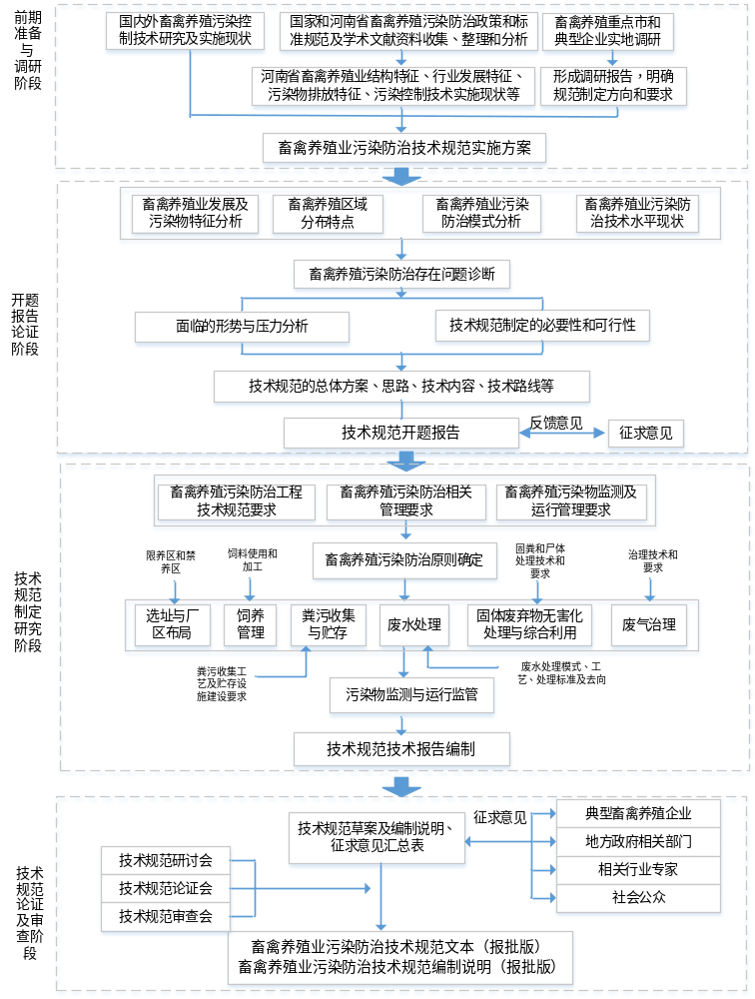图4.4-1 技术路线图

5 标准主要技术内容

5.1 标准框架
根据《标准化工作导则 第1部分：标准的结构和编写》（GB/T 1.1-2009）的要求，并参照国家和地方标准要素内容，确定本标准文本包括十一个章节：1、范围；2、规范性引用文件；3、术语和定义；4、总体要求；5、选址与场区布局；6、饲养管理；7、粪污收集与贮存；8、废水资源化利用与处理；9、固体废弃物无害化处理与综合利用；10、废气治理；11、监测与运行管理。

5.2 范围

5.2.1 适用范围
本标准规定了畜禽养殖污染防治的术语和定义、总体要求、选址与厂区布局、饲养管理、粪污收集与贮存、废水处理、固体废弃物无害化处理与综合利用、废气治理、监测与运行管理。
本标准适用于规模化畜禽养殖场、畜禽养殖小区、畜禽养殖专业户的污染防治，也适用于专业从事畜禽养殖废弃物综合利用和无害化处理单位的污染防治。
畜禽养殖散户可参照本标准执行。

5.2.2 确定依据
2017年，河南省规模化畜禽养殖场、畜禽养殖专业户和畜禽养殖散户养殖量分别占河南省畜禽养殖总量的49.95%、32.53%和17.52%，河南省虽然以规模化畜禽养殖场为主，但仍未占据主导地位，畜禽养殖专业户的占比仍然较高。
规模化畜禽养殖场是近年来国家污染控制的重点，各相关文件也多针对规模化畜禽养殖场规定了污染控制要求和管理政策要求，规模化畜禽养殖场必然要纳入到本标准中；畜禽养殖小区与规模化畜禽养殖场具有同等的养殖规模和相似的污染物控制方式、排放方式等，其污染物贡献与规模化畜禽养殖场类似，同时国家和河南省发布的相关文件明确了畜禽养殖小区的控制要求，因此应该纳入到本标准中。河南省畜禽养殖专业户数量庞大，但其污染防治措施和技术水平均较为落后，配套的污染治理设施多数不符合要求，部分粪污未经处理直接排放，对环境造成了严重的污染，随着环境管理的不断加严，畜禽养殖专业户的污染控制开始得到各级环保部门的重视，因此将畜禽养殖专业户纳入到本标准中，以促进其标准化规范化发展；畜禽养殖散户具有数量多、分布广、基础弱，具有动态变化的特征，难以对其进行有效的监管，同时畜禽养殖是农民致富增收的重要途径，是国家大力扶持的方向，如果对其进行控制，将在一定程度上加重农民负担，因此，本标准仅对畜禽养殖散户提出一些基本的控制要求，其他的可参照本标准执行。
同时，考虑到专业从事畜禽养殖废弃物综合利用和无害化处理单位是国家推广畜禽养殖废弃物集中处理而产生的，具有一定的技术水平和管理水平，为规范化其发展，防止其对环境造成污染，将其纳入到本标准中进行控制。

5.3 规范性引用文件
本标准制定过程中引用的相关文件，与本文件具有同等的法律效力。
下列文件对于本文件的应用是必不可少的。凡是注日期的引用文件，仅注日期的版本适用于本文件，凡是不注日期的引用文件，其最新版本（包括所有的修改单）适用于本文件。
GB 5084 农田灌溉水质标准
GB 7959 粪便无害化卫生要求
GB 13078 饲料卫生标准
GB 14554 恶臭污染物排放标准
GB 18596 畜禽养殖业污染物排放标准
GB 18877 有机-无机复合肥料
GB/T 25246 畜禽粪便还田技术规范
GB∕T 26624 畜禽养殖污水贮存设施设计要求
GB∕T 27622 畜禽粪便贮存设施设计要求
GB 50046 工业建筑防腐蚀设计规范
GB 50069 给水排水工程构筑物结构设计规范
NY 525 有机肥料
NY/T 1119 耕地质量监测技术规范
NY/T 1222 规模化畜禽养殖场沼气工程设计规范
NY/T 2065 沼肥施用技术规范

5.4 术语和定义

5.4.1 术语和定义
为了方便标准的理解和使用，本标准在参照国家和地方相关文件的基础上，对相关术语进行了统一定义，具体规定了9个术语和定义：
（1）规模化畜禽养殖场
在较小的场地内，从事集约化经营性畜禽养殖活动，且规模达到生猪年出栏量≥500头、蛋鸡年存栏量≥10000羽、肉鸡年出栏量≥50000羽、奶牛年存栏量≥200头、肉牛年出栏量≥200头、肉羊年出栏量≥1000只标准的养殖场。规模化畜禽养殖场规模分为大、中、小型三级，其他畜种可根据生产特点以猪当量进行换算。
（2）畜禽养殖小区
将分散经营的单一畜种的养殖户集中在一个区域内，具有完善的基础设施和配套服务，统一管理且饲养量达到规模化养殖场规模标准的养殖生产区域。
（3）畜禽养殖专业户
从事经营性畜禽养殖活动，且满足50头≤生猪年出栏量＜500头、500羽≤蛋鸡年存栏量＜10000羽、2000羽≤肉鸡年出栏量＜50000羽、5头≤奶牛年存栏量＜200头、10头≤肉牛年出栏量＜200头、30只≤肉羊年出栏量＜1000只标准的单位和个人。
（4）畜禽养殖散户
从事畜禽养殖活动，且满足生猪年出栏量<50头、蛋鸡年存栏量＜500羽、肉鸡年出栏量<2000羽、奶牛年存栏量<5头、肉牛年出栏量<10头、肉羊年出栏量<30只标准的家庭和个人。
（5）畜禽粪污
畜禽养殖过程中产生的废水和粪便的总称。
（6）畜禽养殖废水
畜禽养殖生产过程中产生的尿液、固液分离的液体和栏舍冲洗、消毒等养殖生产过程中产生的废水的总称。
（7）干清粪工艺
畜禽排放的粪便一经产生便通过机械或人工收集、清除及运输，尿液、残余粪便及冲洗水则从排污道排出的清粪工艺。
（8）水泡粪工艺
在畜禽舍内将粪、尿、冲洗和饲养管理用水一并排放至粪沟（池）中，贮存一定时间、待粪沟（池）填满或整批畜禽出栏后，打开出口闸门，沟中的粪水顺粪沟（池）流入粪便主干沟后排出的清粪工艺。
（9）水冲粪工艺
畜禽排放的粪便和废水混合进入粪沟，每天数次放水冲洗，粪污顺粪沟流入粪便主干沟后排出的清粪工艺。

5.4.2 畜禽养殖规模划分
本标准畜禽养殖场规模划分主要参照国家及河南省已颁布的有关畜禽养殖场规模划分的文件，并借鉴其他省份的畜禽养殖规模划分标准等，结合河南省畜禽养殖场污染防治的管理需求，遵循一致性、衔接性、统一性、方便管理实施的原则，确定了本标准的畜禽养殖场规模划分标准。
国家《畜禽养殖业污染物排放标准》（GB 18596-2001）明确了畜禽养殖场和养殖小区的规模分级，2014年该标准修订时对畜禽养殖场和养殖小区的规模进行了统一，并取消了规模分级要求；《畜禽规模养殖污染防治条例》（国务院令[2013]第643号、《中华人民共和国畜牧法》（2015年修订）均提出畜禽养殖场、养殖小区的具体规模标准可由省级人民政府确定。
同时，根据国家2005年发布实施的《中华人民共和国畜牧法》中明确提出了“省级人民政府根据本行政区域畜牧业发展状况制定畜禽养殖场、养殖小区的规模标准和备案程序”，2015年国家对《中华人民共和国畜牧法》进行了修订，该规定被保留未作调整。目前，国内很多省级人民政府均已按照《中华人民共和国畜牧法》（2015年修订）的要求，发布了各自辖区内有关畜禽养殖场、养殖小区规模标准和备案程序的规定，本标准对国内其他省级地方规定的畜禽养殖规模标准划分进行了梳理和对比分析，结果表明：省级地方规定的畜禽养殖场规模标准均比国家现行GB 18596-2001的规模划分范围有所扩大，均在国家畜禽养殖场规模标准划定基础上结合各省的实际情况进行了适当调整和细化。
因此，本标准在充分借鉴国内其他省有关畜禽养殖场规模划分的基础上，依据河南省近些年来相继出台的有关畜禽养殖养殖场、畜禽养殖小区的规模标准划分及明确规定要求等，重点参考2017年河南省畜牧局联合河南省环境保护厅颁布的《关于调整畜禽养殖场规模标准的通知》（豫牧〔2017〕18号）提出的畜禽养殖场规模标准要求：“生猪年出栏500头以上（含500头）、蛋鸡存栏10000羽以上（含10000羽）、肉鸡年出栏50000羽以上（含50000羽）、奶牛存栏200头以上（含200头）、肉牛年出栏200头以上（含200头）、肉羊年出栏1000只以上（含1000只）。其他畜种可根据生产特点以上猪当量进行换算”，细化明确了本标准对规模化畜禽养殖场、畜禽养殖小区、畜禽养殖专业户的规模要求。国家、河南省及其他省份已颁布的规模化畜禽养殖划分标准见附表2。本标准确定的畜禽养殖场划分结果见表5.4-1。
表5.4-1 本标准确定的畜禽养殖场规模划分一览表
类别  规模划分 | 猪（头）  （25kg以上）（出栏） | 鸡（羽） |  | 牛（头） |  | 肉羊  （只）  （出栏）
类别  规模划分 | 猪（头）  （25kg以上）（出栏） | 蛋鸡  （存栏） | 肉鸡  （出栏） | 奶牛  （存栏） | 肉牛  （出栏） | 肉羊  （只）  （出栏）
规模化畜禽  养殖场 | ≥500 | ≥10000 | ≥50000 | ≥200 | ≥200 | ≥1000
畜禽养殖  小区 | ≥500 | ≥10000 | ≥50000 | ≥200 | ≥200 | ≥1000
畜禽养殖  小区 | 将分散经营的单一畜种的养殖户集中在一个区域内，具有完善的基础设施和配套服务、规范管理制度，按照统一规划、统一防疫、统一管理、统一服务、统一治污和专业化、规模化、标准化生产，并达到规定饲养数量的畜禽养殖区域。饲养数量至少要达到规模化畜禽养殖场的规模，即生猪年出栏量≥500头、蛋鸡年存栏量≥10000羽、肉鸡年出栏量≥50000羽、奶牛年存栏量≥200头、肉牛年出栏量≥200头，肉羊年出栏量≥1000只。其他畜种可根据生产特点以猪当量进行换算。
畜禽养殖  专业户 | ≥50，  ＜500 | ≥500，  ＜10000 | ≥2000，  ＜50000 | ≥5，  ＜200 | ≥5，  ＜200 | ≥30，  ＜1000
畜禽养殖  散养户 | ＜50 | ＜500 | ＜2000 | ＜5 | ＜5 | ＜30
注：其他畜种可根据生产特点以猪当量进行换算。

同时，根据国家相关规范及要求，结合河南省的实际情况，进一步对规模化畜禽养殖场进行分级划分，明确规模划分为小、中及大型三级。主要依据《畜禽养殖业污染物排放标准》（GB 18596—2001）换算比例为：1头奶牛折算成10头猪，1头肉牛折算成5头猪，30只蛋鸡折算成1头猪，60只肉鸡折算成1头猪，30只鸭折算成1头猪，15只鹅折算成1头猪，5只羊折算成1头猪。《规模畜禽养殖场污染防治最佳可行技术指南（试行）》（HJ-BAT-10），其他的按猪当量折算计算，即：20只蛋鸡折算成1头猪，25只肉鸡折算成1头猪，1头奶牛折算为10头猪，1头肉牛折算成7头猪，3头羊折算成1头猪。《畜禽粪污土地承载力测算技术指南》提出按存栏量折算：100头猪相当于15头奶牛、30头肉牛、250只羊、2500只家禽。同时，参考2018年6月20日河南省畜牧局关于印发《畜禽粪污处理利用明白卡》的函中，提出：1头奶牛=6.67头猪当量、1头肉牛=3.33头猪当量、1只羊=0.4头猪当量、1只家禽=0.04头猪。综合以上要求，结合河南省实际，确定本标准猪当量折算标准按：1头奶牛折算成6.67头猪、1头肉牛折算成3.33头猪、1只羊折算成0.4头猪、1只家禽折算成0.04头猪。
经细化后，本标准确定的规模化畜禽养殖场分级划分结果见表5.4-2。
表5.4-2 本标准确定的规模化畜禽养殖场分级划分一览表
类别  规模划分 | 猪（头）  （25kg以上）（出栏） | 鸡（羽） |  | 牛（头） |  | 肉羊  （只）  （出栏）
类别  规模划分 | 猪（头）  （25kg以上）（出栏） | 蛋鸡  （存栏） | 肉鸡  （出栏） | 奶牛  （存栏） | 肉牛  （出栏） | 肉羊  （只）  （出栏）
小型规模化  畜禽养殖场 | ≥500，  ＜3000 | ≥10000，  ＜60000 | ≥50000，  ＜75000 | ≥200，  ＜500 | ≥200，  ＜500 | ≥1000，  ＜6000
中型规模化  畜禽养殖场 | ≥3000，  ＜10000 | ≥60000，  ＜200000 | ≥75000，  ＜250000 | ≥500，  ＜2000 | ≥500，  ＜2000 | ≥6000，  ＜20000
大型规模化  畜禽养殖场 | ≥10000 | ≥200000 | ≥250000 | ≥2000 | ≥2000 | ≥20000

5.5 总体要求
畜禽养殖业发展应与资源环境承载力相适应，结合河南省畜禽养殖业发展现状及目前污染防治主要存在的问题等，考虑到畜禽养殖污染防治应首要从源头合理规划控制畜禽养殖规模、减少污染物产生，注重从过程构建畜禽养殖废物资源化利用生态模式，从而最终实现畜禽养殖行业的可持续发展等，因此，本标准从以下四个方面入手提出畜禽养殖污染防治总体要求：
（1）畜禽养殖场（户）建设应坚持农、林、牧结合，种养协调、生态循环的原则，实现土壤养分供需平衡。畜禽养殖场宜配套流转相应数量的土地以消纳畜禽粪污，促进畜禽粪污的资源化利用。提倡新建畜禽养殖场应根据本场区土地（包括与其他法人签约承诺消纳本场区产生粪污的土地）对畜禽粪污的消纳能力，合理确定养殖规模，实现土壤养分供需平衡。
（2）畜禽养殖业污染防治应坚持源头减量、过程控制、末端治理与利用原则，因地制宜选择合理的污染防治技术，促进畜禽养殖废弃物的无害化处理和生态化、资源化利用。
（3）畜禽养殖业污染治理应坚持雨污分流、干湿分离原则，强化固液分离、分类处理，不断提高机械化程度。实行雨水、污水收集输送分离设置，强化固液分离，分别对固体粪污、废水进行处理，促进机械化干清粪模式是目前国内较为先进、成熟的技术，也是促进源头粪污减量化、降低废水污染物浓度的主要手段。
（4）畜禽养殖业污染防治宜优先废弃物资源化利用，可选用生态种养型、能源生态型、能源环保型模式。结合国家及省内较为成熟的畜禽养殖污染防治技术，可归纳概括为此三种模式，简要介绍见附表1。

5.6 具体标准内容
本标准从畜禽养殖选址与场区布局，按“饲养管理—粪污收集与贮存—废水处理—固体废弃物无害化处理与综合利用—废气治理—监测与运行监管”的技术路线进行控制，理顺和规范畜禽养殖污染防治技术的相关要求。

5.6.1 选址与场区布局
畜禽养殖场场址选择关系到养殖场建成后与周边环境和人群的相互影响，畜禽粪便就地消化的可行性、畜禽养殖场运营基础条件及自身的发展需求等情况。通过对国家和其他省市相关要求，以及有关学术文献的梳理分析和归纳概括，畜禽养殖场场址选址主要应遵循以下几方面原则：（1）符合国家有关规定和地方总体规划。充分考虑各地自然资源条件、种养结构特点以及环境承载能力等因素，合理规划布局畜禽养殖场；（2）避开法律规定的禁养区。不能在禁养区内新建、改建、扩建养殖场；（3）注意与周边敏感目标保持一定的距离和方位。禁养区外养殖场要保证与居民点、学校、水源、旅游景点有一定的保护间距；尽可能远离城市、工矿区和人口密集的地方；（4）尽可能靠近农业种植区，便于实现种养结合；（5）选择地势高、背风、向阳、水源充足、水质良好、供电方便的地方；（6）其污染物排放应符合区域总量控制要求，并预留发展空间，考虑今后发展前途余地较大。
畜禽养殖场建设内容主要包括生产区（如养殖区、孵化区等）、生活区、环境污染防治设施以及公共设施等。确定合理的场区布局方案，从项目建设源头确保场区整齐紧凑，各建设单元科学合理，能有利于生产管理、动物防疫以及减缓或防范环境污染。
结合国家和地方的相关文件要求，场区布局主要应遵循如下原则：（1）畜禽养殖场总体规划布局要合理。即总体规划时，要充分考虑水、电、路等必要条件，以及尽可能考虑周边有充足的可消纳粪污的土地；（2）要充分考虑必不可少的环境保护、场区道路及绿化廊道建设等；（3）畜禽养殖场场区布局建设要规范。即生产区、生活区等应隔离，雨水、污水收集输送管网应分离等，具体场区平面布置要合理、规范。
同时，国内浙江省、甘肃省、四川省等部分省市相继出台有关畜禽养殖污染控制方面的地方规范、标准等，均涉及畜禽养殖场选址、畜禽养殖场场区布置的相关要求，主要从与法规的协调性、与周边敏感点的距离和方位关系等角度进行综合选址论证，从场区总体规划布局、分场区功能要求及生产工艺流程等进行布局论证，本标准在国家规定的相关要求基础上，结合河南省畜禽养殖场实际情况和区域特点，做了适当的补充与完善。因此，本标准确定选址、场区布局要求的技术框架见图5.6-1所示。
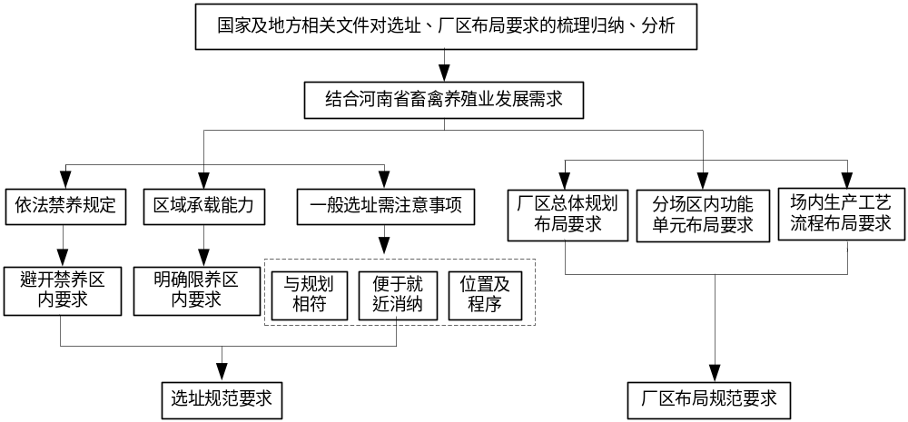
图5.6-1 选址、场区布局规范要求技术框架

（1）选址要求
本标准确定的选址要求主要有以下几个方面：
① 新建、改建、扩建的规模化畜禽养殖场、畜禽养殖小区及畜禽养殖专业户等选址首要要符合国家及各级人民政府划定的畜禽养殖禁养区限养区适养区的相关要求，为了避免今后新建、改建、扩建的规模化畜禽养殖场、畜禽养殖小区及畜禽养殖专业户等选址涉及到各类依法确定的畜禽养殖禁养区，明确提出：禁止在国家及各级人民政府依法划定的畜禽养殖禁养区内建设规模化畜禽养殖场和畜禽养殖小区。本标准提及的禁养区指县级以上地方人民政府依法划定的禁止建设养殖场或禁止建设有污染物排放的养殖场的区域。
② 项目建设选址应符合相关规划并依法开展环境影响评价工作，提出：新建、改建和扩建的规模化畜禽养殖场、畜禽养殖小区及畜禽养殖专业户应符合当地畜牧业发展规划、畜禽养殖污染防治规划及土地利用总体规划，并进行环境影响评价。
③ 为了有利于农、林、牧结合，种养结合，实现畜禽养殖粪污或废水就地消化的
可行性，也有利于畜禽养殖废水或粪污排放、资源化利用和运输等，主要依据《畜禽养殖业污染防治治理工程技术规范》（HJ 497-2009）等相关规定，明确提出：新建、改建、扩建的规模化畜禽养殖场、畜禽养殖小区及畜禽养殖专业户场址宜选择地势高、背风、向阳、水源充足、水质良好、供电方便、靠近农业种植区的地方，应有利于畜禽粪污的排放、运输和资源化利用。
④ 国家实施建设项目环境评价分类管理，要求建设项目根据项目特征和区域环境
敏感程度考虑对环境产生影响的分析与评价，为了确保与周边环境目标保持一定的距离和方位，应设置一定的大气防护距离或卫生防护距离，其距离一般按照环境影响评价结果而确定，因此明确规定：新建、改建、扩建的规模化畜禽养殖场、畜禽养殖小区及畜禽养殖专业户应设在依法确定的畜禽养殖禁养区常年主导风向的下风向或侧风向处，场界与畜禽养殖禁养区边界的最小距离应依据经依法审批的环境影响评价结论确定，同时考虑到部分规模小的畜禽养殖场或畜禽养殖专业户按国家及省相关政策要求，开展环境影响评价表或登记表（审核制），设置的最小距离应得到县级以上生态环境保护部门认可。
⑤ 在符合国家和地方相关规划的基础上，为了确保要充分考虑地方环境承载能力，合理规划布局，提出：新建、改建和扩建畜禽养殖场（户）规模不应超过区域土地承载力的畜禽养殖总量要求；并针对畜禽养殖限养区强调畜禽养殖限养区内应严格控制畜禽养殖化学需氧量和氨氮总量，削减污染物排放总量。
（2）场区布局要求
本标准主要从以下五个方面提出场区布局要求：
① 为了确保从场区总体规划布局合理，各主要功能单元整体紧凑，便于生产、生活及预防污染，明确提出：新建、改建、扩建的规模化畜禽养殖场应实现生产区、生活办公区的隔离，畜禽养殖废水、固体粪污及病死畜禽尸体无害化处理设施应设在生产区、生活办公区常年主导风向的下风向或侧风向处，应与生产区和生活办公区隔离并设独立大门。场区周围建有围墙或其它隔离设施（如防疫沟、绿化林带等），场区出入口处设置消毒池。
② 鉴于畜禽养殖场各类环保设施是主要污染物的重要产生源，为了确保从源头科学布局，尽可能减少污染，对环保设施的具体平面布置提出相应要求：即规模化畜禽养殖场环境保护设施平面布置以畜禽养殖废水处理利用系统、粪便处理利用系统、病死畜禽尸体无害化处理系统为主体，其他设施按处理流程合理安排，确保相关设施充分发挥功能，保证设施运行稳定、维修方便。
③ 为了满足畜禽养殖场生产区的生产管理、动物防疫需要，考虑从布局上应做好相应隔离、消毒及净污道分设等要求，并提出：规模化畜禽养殖场生产区内净道、污道分设。生产区入口处设置更衣消毒室。各养殖栋舍出入口设置消毒池或消毒垫。各封闭式养殖栋舍之间应按防疫要求设置安全距离。
④ 为了从源头做好雨污分流，末端做好废水还田相关措施，避免二次污染问题发生，污水收集应不得采用明沟方式，并提出相应要求：规模化畜禽养殖场、畜禽养殖小区及畜禽养殖专业户的排水系统应实行雨污分离。污水收集输送管道（沟）宜采用暗沟或铺设管道的形式，防止雨水和地表水流入。
⑤ 结合不同畜禽种类的养殖畜禽要求有所不同，尤其是禽类养殖孵化间要求较高，因此提出相应要求：禽类饲养区、禽类养殖小区的孵化间与养殖区之间应当设置隔离设施，并配备种蛋熏蒸消毒设施，孵化间的流程应单向，不应交叉或回流。

5.6.2 饲养管理
畜禽养殖污染主要来自畜禽粪尿和臭气排出，以及饲料中有毒有害物质的残留，其粪污排放量取决于饲养品种、饲养方式、饲料使用、管理水平、清粪方式以及粪污出舍时的含水率等因素。畜禽养殖饲养管理就是在养殖过程中从源头对污染物进行控制，缓解粪污末端处理的难度和压力。通过对国家和河南省相关文件以及相关学术文献的梳理发现，畜禽养殖饲养管理主要包括科学的饲养方式、采用合理配方的饲料、提高管理水平、改善畜舍结构等内容。因此，结合国家和地方的相关文件要求，本标准饲养管理考虑从科学饲养、饲料使用、节水管理三个方面提出规范要求。技术框架见图5.6-2所示。
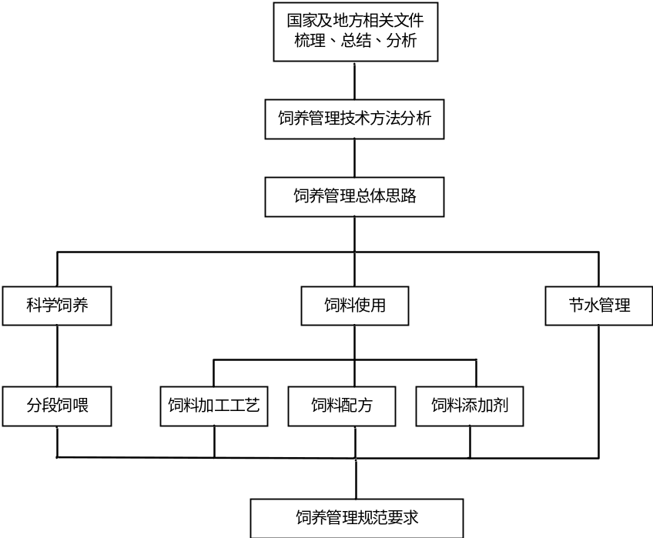
图5.6-2 饲养管理技术框架

从饲喂的角度出发，通过改进饲料加工方法或在饲料中添加蛋白酶等手段，提高畜禽对饲料营养物质的消化率和利用率，以减少畜禽粪尿的排泄量和氮、磷产生量。饲料的设计应本着污染少、成本低、饲料报酬高的原则，最大限度地提高畜禽对营养物质的消化率和利用率，以减少粪尿的排泄量，减少对环境的污染；同时应切实控制饲料中重金属、抗生素、生长激素等物质的添加量，保障畜禽养殖废弃物资源化综合利用的环境安全，饲料的使用应严格执行国家最近修订的《饲料卫生标准》（GB 13078-2017）。饮水方式和饮水器的选择对废水的产生量影响较大，通过采用先进的节水工艺和节水控水设施，如如节水型自动给水设备，减少废水产生量，同时应根据用水水质要求实现废水梯级利用，减少废水排放量。

5.6.3 粪污收集与贮存
粪污收集与贮存是畜禽养殖污染减量化的基础，通过采用先进的粪污收集工艺和建设符合标准要求的粪污贮存设施能够在源头上极大地降低废水中污染物的量，减轻废水末端处理的压力，降低对环境的污染。根据国家畜禽养殖业粪污收集和贮存的相关要求，结合河南省畜禽养殖粪污收集和贮存现状，分别从粪污收集和贮存两个方面提出具体的技术要求。技术框架见图5.6-3所示。
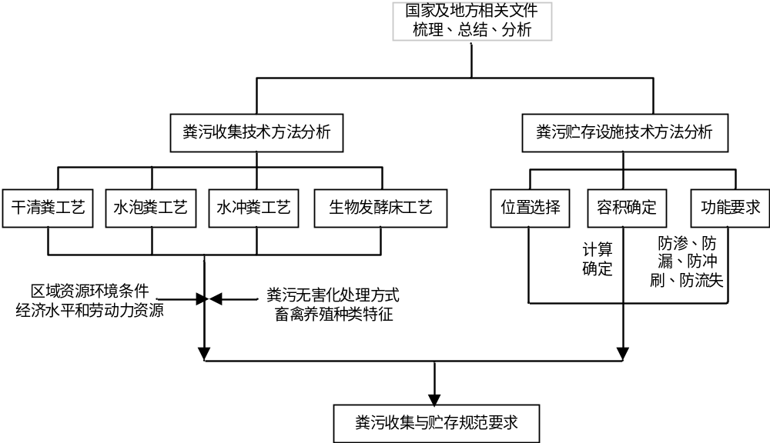
图5.6-3 粪污收集与贮存技术框架

（1）粪污收集
目前我国规模化畜禽养殖场采用的清粪工艺主要有水冲粪、水泡粪和干清粪三种形式。水冲粪和水泡粪都是耗水量大的工艺，排出的污水和粪尿混合在一起，粪便中的大部分可溶性有机物进入到废水中，给废水处理带来很大困难。相对而言，干清粪是比较理想的清粪工艺，在我国北京、天津、上海等一些地方的养殖场已经得到广泛应用，同时，河南省大多数的规模化畜禽养殖场也采用这种工艺，干清粪工艺显示出明显优越性。近几年来，国家和地方发布的相关文件也大力提倡干清粪工艺，因此针对畜禽养殖发展迅速、污染排放大的特点，畜禽养殖业污染治理应改变过去的末端治理观念，首先从生产工艺上引入清洁生产的理念，强调污染物减量化，要求新建、改建、扩建的规模化畜禽养殖场和畜禽养殖小区采用用水量少的干清粪工艺，已建规模化畜禽养殖场和畜禽养殖小区应逐步进行工艺改造实现干清粪，使固体粪污的肥效得以最大限度的保留。随着人力成本的提高和技术的不断发展，人工干清粪应转变为机械干清粪，并不断提高机械自动化水平。
随着新技术的发展，生物发酵床技术也逐渐在各养殖场得到使用。该技术无需冲洗畜禽舍，节约水资源，无粪尿污水向外排放，实现无污染、无排放、无臭气的清洁生产，较好地保护养殖和生态环境，有利于饲养人员和畜禽的健康，减少了劳动量，节约了劳动力，其优越性显著，应该在畜禽养殖中得到推广。异位生物发酵床工艺在畜禽养殖过程中得到了一定的使用，基本实现了污水的“零排放”，改善了畜禽养殖环境，考虑到垫料成本、原料可得性等因素，推荐小型规模化畜禽养殖场和畜禽养殖专业户可根据场地条件采用异位生物发酵床工艺。
为了防止粪污收集、运输过程中的环境污染，规定畜禽粪污收集、运输过程中应采取防扬撒、防溢流、防渗漏等环境污染防治措施。运出场区应进行无害化或肥化处理，严防疫病传播和污染环境。各种清粪工艺的优缺点见表5.6-1所示。
表5.6-1 不同清粪工艺特点
清粪工艺 | 工艺特征 | 优点 | 缺点
水泡粪 | 在养殖舍内的排粪沟与排污主干沟间设有闸门，排粪沟中保持一定深度的水，日常养殖的粪尿冲洗和饲养管理用水一并排入缝隙地板下的粪沟中，粪便在粪沟内浸泡稀释成粪液，储存一定时间后粪沟装满，打开粪沟出口的闸门，沟中的粪液经排污主干沟进入贮粪池贮存。 | 相对于水冲粪方式，能够节约冲洗用水量，可降低劳动强度，提高劳动效率。 | 粪便长时间在猪舍内停留，在粪沟中部分厌氧发酵，产生甲烷等有害气体，危及猪群和饲养人员的健康。
水冲粪 | 天用水冲洗圈舍，混合有粪尿的冲洗污水流入舍内粪沟，粪沟的一端设有冲水器，每天定时多次由冲水器放水冲洗粪沟，将粪沟内的粪污冲入排污主干沟，再进入贮粪池内贮存。 | 能及时、有效地清除舍内的粪尿，保持猪舍环境卫生，有利于猪群和饲养人员的健康；劳动强度小，劳动效率高，利于减少劳动力投入，在劳动力缺乏的地区较为适用。 | 耗水量大，水资源浪费严重；后期粪污处理过程中，固液分离后，干物质中养分含量低，肥料价值降低；污水中的大部分可溶性有机物仍然很高，增加了处理难度。
干清粪 | 粪便产生后即分流，干粪由机械或人工清扫和收集，尿及冲洗水则从下水道流出，分别进行处理。干清粪工艺分为机械清粪和人工清粪两种。 | 收集的固态粪便含水量低，粪中营养成分损失小，肥料价值高，便于高温堆肥或进行其他方式处理利用；耗水量少，产生的污水量少，且污水中的污染物含量低，易于净化处理。 | 人工干清粪劳动强度大，劳动生产率低，需要大量的劳动力资源，在劳动力资源比较缺乏的地区，人工干清粪方式将难以为继；机械干清粪一次性投资较大，运行维护费用较高，且机械工作时噪音较大，不利于畜禽的生长。
生物  发酵床 | 利用微生物发酵控制技术，将微生物与锯木屑、谷壳或秸秆等按一定比例混合，进行高温发酵后作为有机物垫料制成发酵床，畜禽的粪尿排放在发酵床上，经过垫料微生物及时分解和消化，实现粪尿和污水的零排放。 | 无需冲洗畜禽舍，节约水资源；无粪尿污水向外排放，实现无污染、无排放、无臭气的清洁生产，较好地保护养殖和生态环境，有利于饲养人员和畜禽的健康；减少了劳动量，节约了劳动力。 | 畜禽的饲养面积大，增加场区占地面积，不适于规模养殖；菌种、垫料的来源和替代需进一步研究；夏季垫料产热，温度较高，不利于畜禽的健康。

（2）粪污贮存
为了便于适应土地的季节性利用，处理后的粪污还田利用的畜禽粪污处理站，在处理前、后根据作物用肥季节宜设置专门的贮存设施，应分别设置固体粪便和液体粪便贮存设施。贮存设施的容积应能够满足贮存需求，其最小容积应根据贮存期确定，按照畜禽粪污的产生情况，给出了贮存设施容积计算公式和推荐值。对于种养结合的养殖场，固体粪便贮存设施最小容积不能小于当地农业生产使用间隔最长时期内养殖场粪便产生总量，同时预留一定的空间确保不外溢造成污染。贮存设施应该具有可靠的防渗、防漏、防冲刷、防流失等功能，因此，规定了贮存设施的结构应符合《给水排水工程建构物结构设计规范》（GB 50069）的有关规定，固体粪便贮存设施的设计按照《畜禽粪便贮存设施设计要求》（GB/T 27622）执行，液体粪便贮存设施的设计按照《畜禽养殖污水储存设施设计要求》（GB/T 26624）执行。贮存设施应采取有效的防渗处理工艺，以防范渗滤液污染地下水和土壤，及在地面漫流污染周边环境，固体粪便贮存设施同时应设置渗滤液收集池。对于贮存设施易侵蚀的部位，应按照《工业建筑防腐蚀设计规范》（GB50046）的规定采取相应的防腐蚀措施。固体粪便贮存设施的顶部应采取设置雨棚等防止降雨（水）进入的措施，减少废水的产生量。对于畜禽养殖散户，提出：不在家庭院内养殖的畜禽养殖散户的畜禽粪污贮存设施应采取有效的防渗处理工艺。
关于固体粪便贮存设施的容积，《畜禽粪便贮存设施设计要求》（GB/T 27622-2011）规定了畜禽场固体粪便贮存设施的容积为贮存期内粪便的产生总量，并给出了容积计算公式，按照动物单位、日粪便产生量、贮存时间和粪便密度进行测算，本标准引用该标准的要求，在具体设计时按照该标准计算固体粪便贮存设施的容积，同时为了便于实施，本标准依据《畜禽粪便贮存设施设计要求》（GB/T 27622-2011）中的容积计算公式，按照平均水平测算了不同畜禽种类的粪便日产生量，给出了不同畜禽养殖种类粪便贮存设施体积推荐值，即“固体粪便贮存设施最小容积为贮存期内粪便产生总量和垫料体积总和。贮存设施容积不小于单位畜禽日粪便产生量（m³）×贮存期(天)×设计存栏量(头)。单位畜禽粪便日产生量推荐值为：生猪0.0085 m³，奶牛0.065 m³，肉牛0.058m³，蛋鸡0.0001 m³，肉鸡0.0002 m³，具体可参照GB/T 27622进行测算并根据养殖实际情况核定。”
关于液体粪便贮存设施的容积，《畜禽养殖污水储存设施设计要求》（GB/T 26624-2011）规定了畜禽养殖污水贮存设施容积，并给出了容积计算公式，按照养殖污水体积、降雨体积和预留体积进行测算，本标准引用该标准的要求，在具体设计时按照该标准计算畜禽养殖液体粪便贮存设施容积，同时为了便于实施，本标准参考《畜禽规模养殖场粪污资源化利用设施建设规范（试行）》(农办牧[2018]2号)，给出了单位畜禽粪污日产生量推荐值，即“液体粪便贮存设施最小容积为贮存期内粪便产生总量和污水排放量总和。贮存设施容积不小于单位畜禽日粪污产生量（m³）×贮存期(天)×设计存栏量(头)。单位畜禽粪污日产生量推荐值为：生猪0.01 m³，奶牛0.045 m³，肉牛0.017 m³，家禽0.0002 m³，具体可参照GB/T 26624进行测算并根据养殖实际情况核定”。

5.6.4 废水资源化利用与处理
河南省畜禽养殖业发展迅速，畜禽养殖废水主要包括尿液、冲洗水及少量生活污水，具有产生量大、有机负荷较高、氨氮含量高等特点，畜禽废水的产生量与养殖种类、品种、性别、生长期、饲料、天气条件等诸多因素有关，采用不同的养殖圈舍结构、地板结构、冲洗方式等而有所不同，而各养殖场生产方式和管理水平不同，废水排放量亦存在较大差异。在充分考虑国家及河南省已颁布法律法规的相关要求，借鉴国内其他省市的地方标准规范等要求，并结合河南省畜禽养殖废水处理现状情况及存在问题分析的基础上，首先明确废水的处理原则、筛选确定废水处理模式，再考虑分规模化畜禽养殖场及畜禽养殖小区（规模以上的），畜禽养殖专业户（规模以下的）等两个类别划分，结合我省畜禽养殖行业特点及污染物排放特征，通过筛选确定废水处理模式，有针对性的提出具体的相关技术要求。本标准畜禽养殖废水资源化利用与处理要求确定的技术框架见图5.6-4。
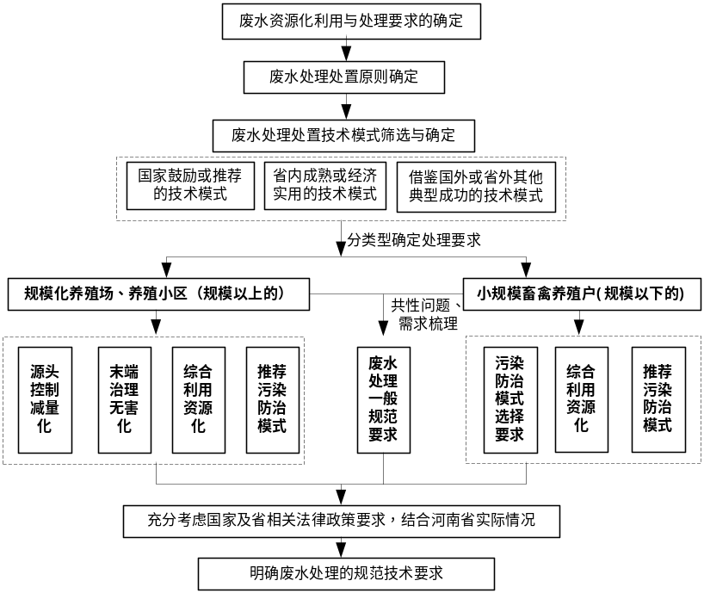
图5.6-4 废水资源化利用与处理规范要求技术框架

（1）废水资源化利用与处理原则
畜禽养殖废水应坚持以源头减量化、过程控制和末端利用为核心的治理思路，结合废水处理后的排水去向和综合利用途径，确定废水处理工艺。所选择的畜禽养殖废水处理工艺应成熟稳定、处理效率高，尽量做到处理设施一次性投资要低，处理过程中运行成本要低，由此确定废水处理基本原则为：
①源头减量化原则。在畜禽养殖污染防治上首先应强调源头减量化，通过养殖模式采用用水量少的清粪工艺—干清粪工艺，以及开展清洁生产等措施，促进源头上减少养殖污水量及其浓度，以降低废水处理难度和成本。
②种养结合、资源化原则。坚持种养结合、综合利用及循环利用的思路，必须将规模化养殖场与种植业相结合，畜禽养殖场产生的沼液、沼渣经过净化处理后可灌溉农田、果树、蔬菜、草地及养鱼等，促进末端粪污的资源化利用。
③末端治理、无害化处理原则。严格执行国家有关的法律法规和标准的原则，确保无害化处理。畜禽养殖废水经过处理达到无害化指标或有关标准要求后才能施用或排放。
④合理选择、科学匹配原则。合理选择和配套建设与规模化畜禽养殖场、畜禽养殖小区规模等相适宜的废水处理工艺原则。结合养殖场的养殖规模、养殖种类、粪污收集方式，当地的自然地理环境条件及排水等因素确定所需采用的废水处理工艺和处理目标。同时，充分考虑其成熟性、稳定性原则，促进处理技术产业化、廉价化。加强畜禽粪污资源化利用技术集成，提高资源化利用水平。结合养殖废水的特点，在实现综合利用或达标排放的前提下，优先选择低运行成本的经济实用处理技术；鼓励采用国内外先进的处理技术以实现废水资源化利用；自然处理工艺宜作为厌氧、好氧两级生物处理后出水的后续或深度处理单元，主要包括人工湿地、土地处理和稳定塘等，考虑到规模化畜禽养殖场废水产生量较大，而这类工艺需有足够可供利用的土地资源和适宜的场地条件，因此提出人工湿地、土地处理和稳定塘等自然处理工艺宜作为深度处理单元。
⑤ 分散收集、集中处置原则。鼓励畜禽养殖小区、畜禽养殖专业户等分布密集的区域，建设废水集中处理中心，合理选用处理工艺，实施分散收集、集中处理，优先考虑废水的资源化利用，促进区域畜禽养殖废水的无害化处理和资源化利用。
（2）废水资源化利用与处理技术筛选与确定
河南省是我国农业大省，土地较为平坦，垦耕程度高，是我国重要的农区之一，区域内人口稠密，且气候温暖湿润，光热丰富，畜牧业和种植业均较为发达，畜禽粪便、农作物秸秆产生量大且较为集中，但整体上区域环境保护压力较大。在国家坚持种养结合的原则下要走循环利用、资源化利用的路，需要在确保土地质量不受污染、地下水安全、大气环境安全以及地表水环境持续改善等前提下，将发展生态循环农业作为畜禽养殖业转型升级的重要措施，协调区域内资源环境走多种种养资源生态大循环是畜禽养殖业的发展趋势。
本标准对比分析了目前国家已发布的法律法规中对废水资源化利用与处理提出的相应要求，将国家现行鼓励推荐的废水处理模式进行了梳理，并结合对部分我省畜禽养殖企业现状调研的实际情况，考虑充分结合我省区域内畜禽养殖场在种养结合循环生态农业发展方面的成功案例和典型模式，归纳总结国家及省内鼓励或推荐的畜禽养殖业污染防治处理工艺（见附表2）、优缺点及其适用范围，以便河南省区域内规模化畜禽养殖场、畜禽养殖小区及畜禽养殖专业户因地制宜选择确定废水资源化利用与处理模式。
（3）畜禽养殖废水资源化利用与处理技术要求确定
本标准按照规模化畜禽养殖场、畜禽养殖小区、畜禽养殖专业户的划分，重点从废水源头控制、末端治理、综合利用以及处理模式选择等方面提出了一般规定要求，并按畜禽养殖的不同规模划分提出了具体技术要求。
①畜禽养殖废水的一般规定要求
从我省目前畜禽养殖的共性问题着手，对畜禽养殖废水污染防治的模式选择、具体处理工艺要求、废水处理后的排放去向及要求提出相应的要求，以规范畜禽养殖废水处理管理。
首先，从畜禽养殖废水污染治理的模式选择上，鉴于畜禽养殖废水有机污染物及氨氮浓度较高，进行必要的厌氧、好氧处理工艺降低废水中的有机物、氨氮浓度是首要的，而处理后废水的去向则决定了废水处理目标和处理模式的选择。目前，要推进畜禽养殖业绿色发展，应以畜禽养殖废水的减量化产生、无害化处理及资源化利用为重点，优先考虑废水的资源化利用，促进种养循环，因此，提出畜禽养殖废水污染防治宜采用“肥料化利用模式”、“土地生态消纳模式”、“沼气能源利用模式”，采用 “废水达标排放模式”时应符合国家和地方的有关规定。详见附表3。
其次，为推动畜禽养殖业种养结合，鼓励企业配套流转相应数量的土地以消纳畜禽养殖废水，经处理后尽量充分还田，促进废水资源化利用。依据国家相关规定要求，
畜禽养殖废水作为灌溉用水排入农田前，必须采取有效措施进行净化处理（包括机械的、物理的、化学的和生物学的），以达到《农田灌溉水质标准》（GB 5084-2005）的要求，并为解决好非施肥期的废水出路问题配套设置必要的废水贮存池，做好与还田利用的农田之间废水输送管网建设。
再次，结合河南省畜禽养殖业实际情况，对于采用沼气能源利用模式的，应做好厌氧发酵工程设施配套设施建设，确保沼气能完全利用，避免出现工程形同虚设。因此，提出应配套贮气设施、沼气净化设施及输配气系统等，产生的沼气应完全利用，不得直接向环境排放；对于沼液、沼渣，应尽可能实现综合利用，避免产生新的污染；同时，明确沼气应通过净化设施处理后，经配套建设的输配气系统，用于企业本身、周围居民生活用气或沼气集中发电等。沼气的净化、贮存设施的设计按《规模化畜禽养殖场沼气工程设计规范》（NY/T 1222-2006）的规定执行。
为规范畜禽养殖废水处理设施建设，应结合畜禽养殖废水的特点及产排量，必须采用厌氧消化为主、配合好氧和其他生物处理的方法，处理后的废水可考虑用于灌溉，多余的废水也可考虑经深度好氧处理，达标后排入集中污水处理厂或地表水环境（目前我省对规模化畜禽养殖场要求全部资源化利用，或进入集中污水处理厂，基本无直接外排环境的）。优先采用技术成熟的厌氧处理技术，降低有机物浓度，作为后续好氧生物处理工艺的前处理部分，厌氧处理方法宜采用完全混合式厌氧反应器（CSTR）、上流式厌氧污泥床反应器（UASB）、升流式固体厌氧反应器（USR）等技术，应配套调节池、固液分离机、贮气设施、沼渣沼液储存池等设施设备；好氧处理工艺宜采用完全混合活性污泥法、序批活性污泥法（SBR）、生物接触氧化法等技术，进行无害化处理，并杀菌消毒；深度处理工艺宜采用土地处理和氧化塘等自然处理技术。
畜禽养殖废水未经任何处理或处理不达标排放外环境，废水所含的大量氮、磷容易污染地表水和地下水污染，需严格加强畜禽养殖业的污染防治监管，禁止未经处理的畜禽养殖废水直接向环境排放；畜禽养殖废水不应排入敏感水域和有特殊功能的水域。畜禽养殖废水经治理后向集中式污水处理设施排放的，应符合国家与地方相关要求，向外环境直接排放的应符合《畜禽养殖业污染物排放标准》（GB 18596-2001，2003年1月1日实施）的规定，对于地方已制定排放标准时应执行地方排放标准要求和总量控制指标要求。经处理后用于农田灌溉的，出水水质应符合《农田灌溉水质标准》（GB 5084-2005）的规定，不允许未经工程无害化处理就直接还田利用。
②规模化畜禽养殖场和畜禽养殖小区的废水资源化利用与处理要求
针对规模化畜禽养殖场、畜禽养殖小区由于养殖规模较大，废水产生量大，经处理后的废水排水去向、需满足的标准要求决定了废水的处理工艺选择，因此为了防止畜禽养殖废水未经处理直接排入自然环境，以最大限度地提高废水综合利用程度、减少废水的排放量为目的，分废水达标排放、无害化还田利用以及土地消纳等不同情景提出具体的废水处理要求。
规模化畜禽养殖场、畜禽养殖小区应根据畜禽养殖种类、养殖规模、清粪方式、废水水质，结合当地的自然地理环境条件及排水去向等因素，合理选择与养殖规模相适应的废水处理工艺及处理目标。在实现综合利用或达标排放的情况下，优先选用技术成熟、运行成本低的处理工艺，并慎用人工湿地、土地处理和稳定塘等自然处理工艺。
对于规模化畜禽养殖场、畜禽养殖小区而言，考虑到畜禽养殖废水有机负荷高、氨氮含量高且废水产生量较大等特点，应首要考虑综合利用，多余的废水达标排放，其废水污染防治一方面要求新建、改建、扩建的规模化畜禽养殖场和畜禽养殖小区采用用水量少的干清粪工艺，已建规模化畜禽养殖场和畜禽养殖小区应逐步进行工艺改造实现机械干清粪方式、完善雨污分流，从源头上建设畜禽养殖废水的产生量，另一方面，应加强对已建规模化畜禽养殖场和畜禽养殖小区现有污水处理设施进行改造升级，并要求新建、改建、扩建的规模化畜禽养殖场和畜禽养殖小区要建立畜禽养殖废水的集中处理设施，实现分散收集、集中处理。
畜禽养殖废水应经工程无害化处理后方可还田利用，无害化处理应满足下列要求：采用厌氧处理工艺进行工程无害化处理，杜绝仅采取化粪池、贮存池等临时贮存设置进行处理。采用沼气发酵的沼液应尽可能实现综合利用，同时要避免产生新的污染；沼液不得作为同等动物的饲料再利用，不应在动物之间循环。无害化处理后的卫生学指标应符合《粪便无害化卫生要求》（GB 7959--2012）的有关规定。
无害化处理后的沼液、液肥或废水还田综合利用的，应配套设置畜禽养殖场区内废水储存池，并配套建设有效的输送管道。废水储存池的设计按《畜禽养殖污水贮存设施设计要求》（GB/T 26624--2011）执行。
采用土地生态消纳畜禽养殖废水的大、中型规模化畜禽养殖场、畜禽养殖小区，应根据当地实际情况合理选择综合利用措施，并满足下列要求：采用土地生态消纳模式实施资源化综合利用的畜禽养殖场应实现零排放，不应设置排污口。应配套建设肥水贮存、输送和配比设施，在农田施肥和灌溉期间，实行肥水一体化施用。配套与存栏量相匹配的消纳土地面积，依据畜禽养殖粪污土地承载力测算技术指南合理确定配套农田面积，并参照《畜禽粪便还田技术规范》（GB/T 25246--2010）、《沼肥施用技术规范》（NY/T 2065--2011）等相关要求执行，本标准给出每出栏5头猪配套土地不低于1亩，并按猪当量给出其他种类畜禽需配套土地的相关要求，具体见表5.6-2。对于没有足够消纳土地的畜禽养殖场，必须签订委托消纳对接协议，实施异地消纳。
5.6-2 不同畜禽种类依靠土地就近消纳畜禽养殖粪污的配套土地面积的推荐值
项目种类 | 配套土地面积标准要求
生猪养殖 | 每出栏5头猪配套土地不低于1亩
奶牛养殖 | 每存栏1头奶牛配套土地不低于2.5亩
肉牛养殖 | 每出栏1头肉牛配套土地不低于5亩
蛋鸡养殖 | 每存栏50只蛋鸡配套土地不低于1亩
肉鸡养殖 | 每出栏200只肉鸡配套土地不低于1亩
注：1）具有沼气工程且正常运转的养殖场户，沼渣沼液消纳配套土地可减少一半。
2）生产有机肥异地利用的，按每年每亩消纳150 m³污水计算配套土地。
3）其他畜种可根据生产特点以猪当量进行换算。

③畜禽养殖专业户的废水处理要求
河南省畜禽养殖专业户群体大、因起步早、缺乏有效布局规划，缺乏规范的环保基础设施，受养殖专业户环保意识低、资金有限等影响，废水治理难度较大。要规范畜禽养殖专业户废水处理，首先应从源头上规范布局、改善饲养模式，采用集中喂养或进入畜禽养殖小区，避免人畜混居，推进生态养殖从源头上控制畜禽养殖废水的产生量。充分结合我省现有畜禽养殖专业户的畜禽养殖规模较小、废水产生量不大的特点，废水污染防治应首要考虑农业生态养殖或土地生态消纳模式，即以生态学原理为基础，利用无害化处理后的废水中的物质可作为农田作物或植物生长的营养物质，而经沼气发酵后的沼液等可生产肥料，应充分结合种养、农林及林牧结合，实现生态消纳废水，促进畜禽养殖生态生产链的发展，实现废水尽可能资源化利用。
针对畜禽养殖专业户布局密集的区域，目前国内较为成熟且合理的做法是推行畜禽养殖废水集中处理模式，由第三方运营管理对区域分散式养殖户产生的废水进行收集，统一无害化处理后进行就近还田综合利用。布局分散的畜禽养殖专业户，开展集中处理畜禽养殖废水条件不成熟的，宜单独进行就地处理。
畜禽养殖专业户可考虑充分结合沼气池建设、有机肥生产等，形成“种植业-养殖业-沼气池-种植业-养殖业”等农业生态养殖模式。养殖废水经处理后还田利用或沼气能源利用为目的，宜可考虑采用技术稳定的沼气发酵、厌氧发酵处理工艺，确保废水作为灌溉用水排入农田或林牧地之前，满足相关要求。粪尿宜采用沼气池、液肥池或堆肥处理，沼液或堆肥产物可就地农田施用。

5.6.5 固体废弃物无害化处理与综合利用
固体废弃物无害化处理与综合利用应坚持无害化处理的原则，防范二次污染，同时处理后的产物应进行综合利用，满足综合利用的标准要求。根据国家畜禽养殖业固体废弃物无害化处理与综合利用的相关要求，结合河南省畜禽养殖固体废弃物无害化处理与综合利用现状，分别从固体粪便的无害化处理及综合利用、病死畜禽尸体无害化处理与综合利用和医疗废物无害化处理三个方面提出具体的技术要求。技术框架见图5.6-5所示。
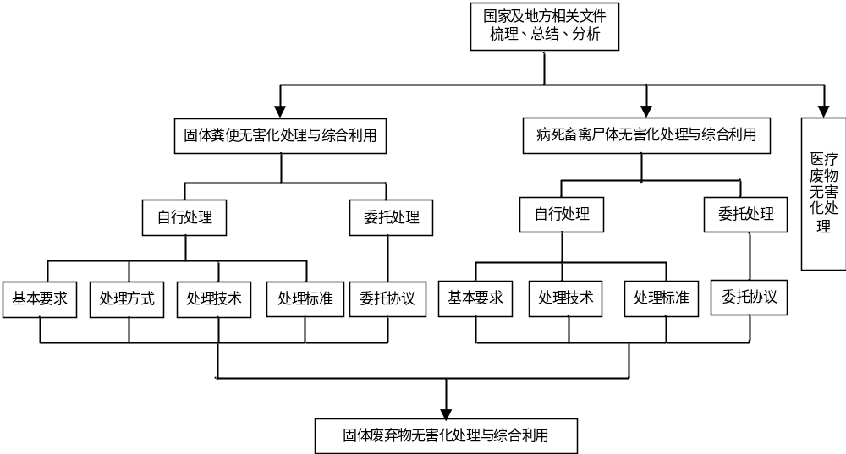
图5.6-5 固体废弃物无害化处理与综合利用技术框架

（1）固体粪便无害化处理与综合利用
畜禽粪便中含有大量的有机质和氮磷钾等植物必需的营养物质，还含有各种生物酶和微生物，对提高土壤有机质及其肥力，改良土壤结构，起着化肥不可替代的作用。畜禽粪便虽是很好的有机肥料，但其中的营养成分必须经微生物降解腐熟后才能被植物吸收利用。同时，还有病原微生物和寄生虫，如果不加处理直接施用鲜粪尿，则有机质在被土壤微生物降解过程中产生的热量、氨和硫化氢等物质会对植物根系产生不利，并有可能对环境造成恶臭和病原菌污染，因此必须经过腐熟和无害化处理后并符合《粪便无害化卫生要求》（GB 7959）和《畜禽粪便还田技术规范》（GB/T 25246）的相关要求才能施用。畜禽粪便无害化处理应按照《畜禽粪便无害化处理技术规范》（NY/T1168）的有关规定执行，生产商品化有机肥和复合肥的，堆肥产品应分别满足《有机肥料》（NY 525）和《有机-无机复混肥料》（GB 18877）的有关规定。
为了防止过量施用粪肥对土地造成污染，降低土壤质量，规定在施用粪肥时其用量不能超过作物当年生产所需养分的需求量，在确定粪肥的最佳使用量时需要对土壤肥力和粪肥肥效进行测试评价，并应符合当地环境容量的要求。考虑到一些规模小、资金能力弱、技术水平低的畜禽养殖场没有能力建设固体粪便无害化处理和综合利用设施，这些畜禽养殖场可以依托有能力的单位，签订委托协议进行委托处理。
常见的固体粪便处理方法有堆肥法、干燥法、焚烧法等。由于高温好氧堆肥法与其它无害化方法相比，具有省能源、低成本、发酵产物活性强、处理过程养分损失少等优点，并且也可达到去除臭味、灭菌的目的，处理的最终产物较干燥，易包装、施用，因此，鉴于河南省目前技术水平的局限及经济条件的制约，对固体粪便采用高温好氧堆肥法处理是最佳的处置方式，同时好氧堆肥技术分自然堆肥、条垛式好氧堆肥、槽式强制好氧堆肥和转筒式堆肥等，畜禽养殖场可根据资金、占地等实际情况选用。
（2）病死畜禽尸体无害化处理与综合利用
病死畜禽尸体携带大量的病原微生物，易造成水源和环境的污染，对公共安全造成威胁，同时也是畜禽养殖场传染病发生的重要诱因。因此，应加强病死畜禽尸体的处理处置，对病死畜禽尸体进行无害化处理要遵循防止有害病原微生物扩散与传播、防范环境污染、处理后的产物进行综合利用的基本原则。
病死畜禽尸体的处理方法主要有深埋法、焚烧法、堆肥法、化尸窖法、高温化制法、生物发酵法、化学水解法等（详见表5.6-3），深埋法、化尸窖法和堆肥法灭菌不彻底，焚烧法容易产生二次污染且焚烧后的产物无法资源化利用，化制法和生物降解法灭菌彻底，产物可资源化利用，是较为环保的处理处置方法，因此，对于病死畜禽尸体应根据实际条件采用上述的无害化处理方法，推荐采用高温化制、生物发酵、化学水解等既能实现无害化处理又能资源化利用的工艺技术，对于采用厌氧发酵技术的养殖场可利用现有的厌氧设施采用生物发酵方法。
对于大型规模化畜禽养殖场，每日产生的病死畜禽尸体数量较大，应该建设病死畜禽尸体无害化处理设施。对于其他的畜禽养殖场可以依托区域专业的病死畜禽尸体无害化处理中心或建设有病死畜禽尸体无害化处理设施的养殖场，通过签订委托协议代为处理。病死畜禽尸体跨区域运输的应满足相应的环境管理要求。

表5.6-3 几种病死畜禽尸体无害化处理技术分析一览表
处理  方法 | 处理  效果 | 副产物 | 资源化  利用情况 | 优点 | 缺点 | 适用范围
深埋法 | 灭菌不彻底 | 基肥 | 埋在田地、果园可称为植物基肥 | 不需要投资 | 劳动强度大、占地面积大、易污染地下水和土壤 | 适合小散养户
化尸  窖法 | 灭菌不彻底 | 无 | 无 | 投资少、运行简单 | 异味重、对人有危害，对环境有二期污染 | 适合中小规模养殖场
焚烧法 | 灭菌最彻底 | 无 | 无 | 适用于各个季节、效率高、灭菌效果最彻底 | 能源消耗大、尾气难处理、污染大气 | 适合中小规模养殖场及无害化处理中心
高温  化制法 | 灭菌彻底 | 油脂、  肉骨粉 | 油脂为化工原料可用于香皂、化妆品、工业炼油，肉骨粉是非食用性动物蛋白质饲料、有机肥的原料 | 处理量大、效率高、操作简单 | 需要特殊设备、投资较大、副产品渠道不畅通 | 适合大规模养殖场和集中处理厂
堆肥  发酵法 | 灭菌不彻底 | 有机肥 | 有机肥用于花卉、果树、农田等 | 投资少、运行简单 | 处理时间较长，有气味，污染空气 | 适合中小规模养殖场
生物  发酵法 | 灭菌彻底 | 有机肥 | 可作为有机肥用于农田、花卉、果树等 | 处理量大、效率高、操作简单 | 需要特殊设备，投资较大，产物易发霉、生虫、做有机肥时需再处理 | 适合中小规模养殖场和中小无害化处理中心
化学  水解法 | 灭菌彻底 | 骨渣和无菌水 | 中性无菌水溶液可以通过排放的方式消除，也可以回收利用；利用残存的动物骨渣为植物添加肥料。 | 处理量大、效率高、操作简单 | / | 适合各种规模养殖场

（3）医疗废物无害化处理
考虑到畜禽养殖过程中因为防疫的需要，将产生一定量的医疗废物，为确保医疗废物收集、暂存、处置的安全，本标准参考《医疗废物集中处置技术规范（试行）》等相关文件要求，提出了医疗废物无害化处理的要求，即“规模化畜禽养殖场和畜禽养殖小区应设立专门的医疗废物专用暂时贮存柜（箱），应密闭并具有一定的强度，防雨淋、防渗漏、防扬散。医疗废物应书面委托有资质的单位代为处理处置。”

5.6.6 废气治理
5.6.6.1 确定思路
通过对我省畜禽养殖废气的污染途径及污染现状分析，结合目前国内及我省废气污染控制技术的基础调查，以及与社会、经济和环境的适应性分析的基础上，充分参考和借鉴了国内及省相关技术规范及环保要求，并结合行业发展需求，综合考虑成熟性、经济可行性等因素，本技术规范提出了相应的畜禽养殖空气污染控制要求。确定思路见图5.6-6所示。
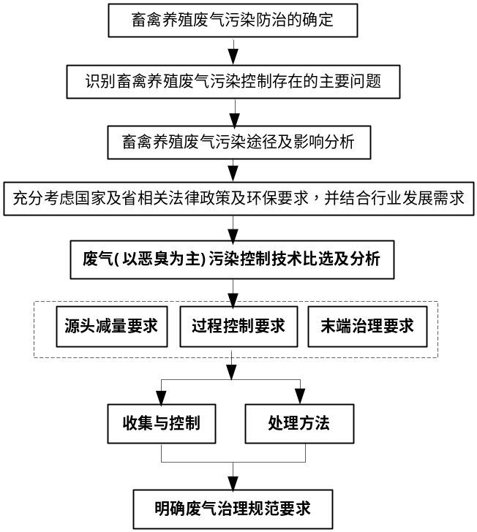
图5.6-6 畜禽养殖废气治理规范要求技术框架

5.6.6.2 废气治理要求确定
畜禽养殖场散发的臭气主要来自含蛋白质废弃物的厌氧分解，这些废弃物包括畜禽粪尿、皮肤、毛、饲料和垫料，其中动物粪尿和污水在堆(存)放过程中有机物的腐败分解是养殖场气味的主要发生源，一般来说多集中在养殖区、污水处理站、沼液储存池及有机肥发酵间等。畜禽养殖粪污会产生多种恶臭、刺激性的气体，如二氧化碳、硫化氢、甲烷、氨气、吲哚等有害气体，同时这些有害气体中还夹杂着灰尘和通过空气传播的病源微生物。
畜禽养殖场大气污染防治目前主要是针对畜舍内畜禽危害性较大的NH₃、H₂S等恶臭物质的排放。结合我省畜禽养殖场的现状，规模化养殖场主要采用的清粪方式为干清粪，建设有现代化的养殖区、粪污储存场、沼气池、有机肥发酵间，污染防治设施较完善，恶臭的产生主要来自于猪舍、污水处理站、沼液储存池、有机肥发酵间等设施；其他非规模化的畜禽养殖场，清粪方式多采用人工干清粪、水冲粪、水泡粪等方式，建设有养殖舎、粪污堆场，恶臭的产生主要来自于猪舍、粪污堆场、粪污处理设施等设施。因此，废气治理范围应包括养殖场区和畜禽养殖废水、粪便及病死畜禽尸体无害化处理设施。
恶臭成分复杂，控制动物排泄后粪便臭味，常用的除臭技术主要包括物理除臭、化学除臭和生物除臭等方面工艺，本标准对比分析了目前常用的除臭技术的优缺点，详细见表5.6-4。
表5.6-4 目前常用除臭方法的对比分析一览表
序号 | 方法 |  |  | 原理 | 优点 | 缺点
1 | 水洗法 |  |  | 臭气成分在水中溶解 | 只适用于消除易溶于水的臭气物质 | 不适用于难溶性臭气物质，耗水量大
2 | 燃  烧  法 | 高温燃烧法 |  | 臭气成分在700-800℃下分解 | 效率高，高臭气浓度下有利 | 能耗高，运转费用高
2 | 燃  烧  法 | 低温燃烧法 |  | 利用触媒在250-300℃下氧化 | 效率高，高浓度下有利，与高温法相比设备简单、能耗低 | 触媒材料昂贵
3 | 吸附法 |  |  | 利用活性炭、硅胶、锯末、腐殖质土等将臭气吸附 | 适宜于消除低浓度臭气 | 使用一定时间后效果消失，再生困难。
4 | 药液处理法 |  |  | 利用酸、碱物质与臭气成分发生化学反应 | 适宜于脂肪酸类、胺类等在水中能溶解的臭气成分 | 药品费用高并要求有相应的废液处理对策
5 | 空气稀释法 |  |  | 利用大量新鲜空气稀释臭气成分至闻不到臭味为止 | 适宜于低浓度臭气 | 随着环境法规定的标准越来越严格，此法限制使用
6 | 臭氧氧化法 |  |  | 利用臭氧的强氧化性分解臭气 | 适用于含硫成分多的臭气 | 费用高，残留臭氧损害人的呼吸系统
7 | 生物  除臭法 |  | 生物过滤除臭法 | 利用微生物的作用下  将臭气分解转化 | 适于中、低浓度臭气除臭 | /
7 |  |  | 生物洗涤法 | 利用微生物的作用下  将臭气分解转化 | 适用性广，运转费用低，无二次污染，适于中、低浓度臭气除臭 | /
7 |  |  | 堆肥  除臭法 | 利用微生物的作用下  将臭气分解转化 | 运转费用低，适于低浓度臭气除臭 | 堆肥水分含量高或通气不良影响除臭效果

本标准充分借鉴和参考国家及重点省市对畜禽养殖行业恶臭污染处理技术的相关要求，并结合我省畜禽养殖恶臭处理现状等，明确了从源头减量、过程控制、末端治理等全过程提出具体的大气污染防治要求。
（1）源头减量
选择优质的饲料原料，合理饲料配比，降低饲料蛋白水平，添加合成氨基酸，减少畜禽舍内的臭气浓度。
合理利用饲料添加剂，科学配制饲料及各种添加剂，降低粪便中恶臭气体的生成。
（2）过程控制
养殖圈舍应设置通风系统，适当通风；圈舍排气口要因地制宜设置防尘除臭设施。
做好场区绿化，建设隔离带，减少恶臭对周围环境的污染。
废水处理设施构筑物、沼气收集与处置设施、粪便贮存间、堆肥发酵车间等易产生臭气的关键设施宜密闭处理，应建设臭气收集处理设施。
从事畜禽养殖活动和畜禽养殖废弃物处理活动，应当及时对畜禽粪便、病死畜禽尸体、废水等进行收集、贮存、清运，防止恶臭产生与泄漏。
（3）末端治理
养殖场区、通风设施排风口、粪污处理设施等产生的臭气，宜采用生物除臭为主，并结合物理除臭和化学除臭，选择合理的组合工艺，经处理后排放的恶臭污染物应满足GB 14554《恶臭污染物排放标准》和GB18596-2001《畜禽养殖业污染物排放标准》的相关要求，大型规模化畜禽养殖场堆肥发酵、病死畜禽尸体处理集中除臭设施的尾气排气筒高度不得低于15 m。
生物除臭技术利用微生物对恶臭污染物进行降解，适合对集中收集的恶臭处理，主要包括生物过滤法、生物洗涤法、微生物分解法等；
物理除臭宜采用吸附法，宜采用的吸附剂有沸石、锯末、膨润土以及秸秆、泥炭等含纤维素和木质素较多的材料；
化学除臭技术宜采用向养殖场区和粪污处理厂（站）投加或喷洒化学除臭剂消除或减少臭气的产生，可采用的化学氧化剂有高锰酸钾、双氧水、次氯酸钠、臭氧等。
（4）畜禽养殖恶臭防治组合技术推荐
根据以上分析，本技术规范对畜禽养殖恶臭产生源头、传播途径及末端均提出相应的恶臭污染防治技术建议，具体见表5.6-5。
表5.6-5 畜禽养殖恶臭污染防治技术组合建议
控制  阶段 | 控制技术 |  | 特点 | 注意事项 | 适用畜禽养殖规模
源头  减量 | 饲料  调节 | 合理饲料配比 | 提高动物生产性能、增加饲料利用率 | 单一菌种形成的除臭机理较为单一 | 各种规模均适用
源头  减量 | 饲料  调节 | 饲料添加剂及酶制剂 | 调节肠道微生态菌群作用、增加饲料利用率、降低氮磷排泄量 | 生产条件要求高 | 各种规模均适用
过程  控制 | 物理法 | 粪污处理设施  密闭 | 操作简单，效果好 | / | 各种规模均适用
过程  控制 | 物理法 | 合理设置通风  系统 | 成本低，效果好 | 会影响周边环境 | 各种规模均适用
过程  控制 | 物理法 | 喷雾装置 | 夏天可降温、操作简单 | 冬季不适宜 | 各种规模均适用
过程  控制 | 绿化 | 绿化隔离带 | 适用性广，运转费用低，无二次污染 | 占地多，处理效果不高 | 各种规模均适用
末端  治理 | 生物法 | 生物过滤法  生物洗涤法  微生物分解法 | 适用性广，运转费用低，去除效率高，工艺简单，无二次污染 | 适于中、低浓度臭气除臭 | 规模化养殖、畜禽养殖小区
末端  治理 | 物理法 | 物理除臭（宜采用的吸附剂有沸石、锯末、膨润土以及秸秆、泥炭等含纤维素和木质素较多的材料） | 适用性广，运转费用低，工艺简单 | 适于中、低浓度臭气除臭 | 各种规模均适用
末端  治理 | 化学法 | 化学除臭（宜采用的化学氧化剂有高锰酸钾、双氧水、次氯酸钠、臭氧等） | 适用性广，工艺简单 | 适于中、低浓度臭气除臭 | 各种规模均适用

5.6.7 监测与运行管理
为了确保畜禽养殖污染防治设施的正常运行和提高维护效果，健全污染防治设施运行管理制度和操作规程，同时确保在畜禽养殖粪污制取其他生物能源或进行其他类型的资源回收综合利用过程中避免二次污染产生，充分结合国家和地方的相关文件要求，本标准提出了主要污染物监测要求，以及污染防治设施运行与维护要求。
（1）污染物监测
对规模化畜禽养殖场、畜禽养殖小区的污染物监测项目、频次应按国家或地方相关标准和规定进行。
- 结合国家相关规定要求及地方现有的环境管理需求，鼓励并提倡企业自行监测，因此提出规模化畜禽养殖场、畜禽养殖小区应自行或委托第三方监测机构开展监测工作，并对监测结果的真实性、准确性、完整性负责。
- 规模化畜禽养殖场、畜禽养殖小区自行监测的污染源应包括有组织废气、无组织废气、废水等全部污染源。废水污染物监测因子应符合GB 18596及国家、地方相关要求，即至少包含pH值、悬浮物、五日生化需氧量、化学需氧量、氨氮、总氮、总磷、粪大肠菌群、蛔虫卵；恶臭污染物为臭气；锅炉废气污染物监测因子参照HJ 953中的相关内容。
- 对于监测点位设置方面，应符合国家及地方相关要求，结合畜禽养殖业产排污特点，提出：规模化畜禽养殖场、畜禽养殖小区开展自行监测的点位应至少包括废气外排口、废水外排口、无组织排放监测点位、周边环境影响监测点位等。废水外排口监测点位应符合GB 18596和HJ/T 91的相关要求，废气外排口监测点位参照HJ 953的相关要求，恶臭无组织排放监控点位为场界，周边环境影响监测点位应参照环境影响评价文件和审批意见的相关要求
- 对规模化畜禽养殖场、畜禽养殖小区污染物排放情况进行监测的频次、采样时间等要求，按国家有关污染源监测技术规定执行。
- 考虑到大中型规模化畜禽养殖场、畜禽养殖小区废水产排量较大，存在一定的环境污染风险，应加强风险防范要求，提出：大、中型规模化畜禽养殖场、畜禽养殖小区宜对粪污或废水所消纳的场地的土壤和地下水质量进行定期监测，至少每年一次。
- 根据《固定污染源排污许可分类管理名录（2017 年版）》，明确将设有污水排放口的规模化畜禽养殖场、养殖小区纳入重点管理单位，《管理办法》中明确规定设区的市级以上地方环境保护主管部门，应当将实行排污许可重点管理的排污单位确定为重点排污单位，且实施排污许可重点管理的排污单位，应当按照排污许可证规定安装自动监测设备，并与环境保护主管部门的监控设备联网。因此，提出新建规模化畜禽养殖场、畜禽养殖小区和现有大型规模化畜禽养殖场应安装污染物排放自动监控设备的要求，按有关法律和《污染源自动监控管理办法》的规定执行，自动监测污染物控制项目应包括流量、化学需氧量、氨氮。
（2）污染防治设施运行与管理
- 规模化畜禽养殖场、畜禽养殖小区应健全污染防治设施运行管理制度和操作规程。配置专职运行管理人员，应进行相关专业知识与操作技能培训。
- 规模化畜禽养殖场、畜禽养殖小区应根据生产特点及周围环境实际情况，综合考虑各种可能发生的突发性环境事故，制定应急预案，配置必要的应急设施。
- 应对污染防治设施运行情况进行记录和维护检修，并做好记录存档备查，存档记录至少保存三年。
- 采用土地消纳模式实现资源化利用的规模化畜禽养殖场、畜禽养殖小区，应及时记录废水、粪污资源化利用处理处置信息，做好日常资源化利用的台账记录，记录至少保存三年。并结合自身生产情况、产排污特点等建立环境管理台账制度，应按照标准附录D中表D.1、表D.2的相关要求记录畜禽养殖废水、固体粪污资源化利用处理处置信息。

6 标准实施的可行性

6.1 技术可行性
通过对国内畜禽养殖污染控制技术水平的分析，以及结合对我省畜禽养殖行业的现场调研、资料收集及初步分析，我省畜禽养殖污染防治整体层次较低、污染治理水平不高，与国内先进水平存在一定差距，主要表现在清粪方式、污染治理设施的规范性不高以及粪污资源化利用程度有待提升等方面。根据实际调研情况，本技术规范以种养结合为原则，结合国家及省内最新的环保要求等，加严和细化了相关畜禽养殖污染控制的各项技术要求，我省畜禽养殖企业需要考虑从实施饲养管理、规范养殖场的布局、提高污染治理水平以及扩大粪污资源化利用途径等方式，来提高畜禽养殖粪污的资源化利用程度和促进畜禽养殖行业的健康发展，来落实和实现本技术规范提出的各项要求，以分析本技术规范的技术可行性。因此，结合本标准划分的规模化畜禽养殖场、畜禽养殖小区及畜禽养殖专业户来分析技术可行性。

6.1.1 规模化畜禽养殖场技术可行性分析
规模化畜禽养殖场按其规模大小分为大型、中型和小型三级。目前河南省规模化畜禽养殖场，采用干清粪工艺的养殖企业，主要采用堆肥法+污水处理法、堆肥法+沼气法等技术；采用水冲粪和水泡粪清粪工艺的养殖企业，主要采用混浆厌氧发酵（沼气法）、固液分离+沼气+堆肥、发酵床技术+垫料堆肥+还田等技术。结合典型企业现场调研情况，规模化畜禽养殖场现状主要问题在于：（1）部分企业尚未实现干清粪模式，或未实现固液分离等无水或少水养殖技术，且雨污分流改造不彻底；（2）常用的粪污处理及利用方式较为成熟，但仍存在少数养殖场粪便未实现资源化利用而采用了弃置不用，尤其是涉及沼气工程的，缺乏有效的后期运行维护；（3）粪便废水处理设施与规模不匹配，建设不够规范等，如部分储液池、粪污贮存池、氧化塘等临时贮存实施缺乏防渗性能；（4）无足够的配套或流转的土地做保障，难以实现有效的种养结合；（5）传统养殖模式亟待改进，现有人工配料和自由采食饲养方式，饲料利用率低，不利于源头控制粪便产生量等。针对上述问题，结合我省规模化畜禽养殖场的实际情况，不同程度地对其进行升级改造，通过积极推进雨污分流、干清粪工艺推广，局部对粪污或废水处理工艺进行改造升级，提高运行管理水平，并着力推进适度规模养殖与种养结合土地匹配作为实现粪污资源化利用的突破口，以全面实现粪污的资源化利用。因此，结合国家推荐的成熟处理工艺技术，有工程案例作为基础，说明不同规模类型畜禽养殖场的技术可行性，具体见表6.1-1所示。
表6.1-1 模化畜禽养殖场技术可行性分析
规模  类型 | 改造思路 | 实例及处理效果
小型 | 能源生态型 | 福星养殖有限公司“猪-沼-林”生态循环模式 | 年存栏母猪600头，污水工程150吨/日，采用粪污均浆池+CSTR厌氧发酵池+沼气池+沉淀池+潜流种植带+人工湿地+水塘+竹林。总投资121万元，年运行费用9万元，能实现“猪-沼-林”生态循环利用。
小型 | 能源生态型 | 温氏家庭  农场模式 | 生猪常年存栏500头，年出栏1000头，猪粪便和尿液清理到舍外的大棚，大棚内建有发酵床，底部铺设木屑、稻壳、蘑菇渣等，采用机械（管道）或人工将粪尿均匀撒入并翻堆，定期加入菌种。土建和设备投资4.3万元，每头上市肥猪可增加有机肥销售收入约3元，实现污水零排放。
中型 | 能源环保型 | 莆田市亿农养殖专业合作社 | 存栏生猪6000头，日排放污水108吨。采用能源环保型污水处理模式，固液分离+污水经厌氧发酵系统（沼气发电、沼液进入SBR+氧化塘+湿地系统处理后达标排放），粪渣和沼渣制作有机肥。主要建设内容包括：前处理（沉砂池、酸化池及固液分离机等），后处理（贮液池、厌氧发酵池、SBR曝气池、氧化塘及湿地），堆肥及制肥车间等，总投资177.8万元，年运行费用26.3万元，能源年运行总收益52.6万元，污水处理后达到GB 18596-2001 排放标准要求。
中型 | 能源生态型 | 福清市星源  农牧开发公司 | 年存栏生猪1万头，日污水产生量220吨，采用能源生态型模式，粪污固液分离+污水厌氧发酵池（沼气发电、沼液滴灌施肥利用/农灌用水），粪渣等堆制有机肥，主要建设内容雨污分离管道、堆肥车间、沼气发酵池、有机肥制作车间等，工程总投资354.2万元，年运行费用90.5万元，污水经三级氧化塘净化后，出水优于GB 18596-2001排放标准要求。
中型 | 能源生态型 | 河南兴泰种猪科技有限公司 | 一期工程现存栏量生猪3000头、基础母猪650头，采用全封闭饲养、自动化干清粪、种养结合、生态循环。固液分离，固粪添加生物菌进行发酵灭菌生产颗粒有机肥原料，污水经厌氧发酵+好氧发酵+沉淀净化+水生植物净化、池塘净化，沼气服务周边居民生活，沼液还田、养鱼塘等，形成“猪—沼—粮（粮、渔）”的生态平衡系统，实现零排放。工程总投资168万元，主要涉及常温污水处理工程、中温厌氧发酵罐、贮气袋、集料池等配套附属工程，年运行成本24.95万元，运行收入77.62万元，年运行效益52.67万元。
大型 | 废水达标  排放模式 | 某养猪场 | 存栏1.6万头，出栏3万头，干清粪，冬季水量 240m ³/d，夏季水量480m³/d。处理工艺为缺氧+好氧（A/O）。工程一次性投资约84.33万元。运行成本约2.0元/吨，年运行成本约23万元，出水优于GB 18596-2001排放标准要求。
大型 | 废水达标  排放模式 | 某养猪场 | 存栏1.3万头，出栏3万头，干清粪，清粪方式采用先人工收集干粪，后用水清洗。排水量约200（冬季）~400m³/d（夏季），按平均300m³/d计。处理工艺：固液分离—厌氧—自然净化—好氧—过滤。年总运行成本费用18.70万元，经营成本8.25万元。年总收入为58.87万元。经过净化后的水质接近国家《污水综合排放那个标准》（GB 8978-1996）一级标准。
大型 | 能源生态型 | 新蔡县谷裕实业养殖场 | 常年存栏猪1万头左右，日产粪便约22吨，粪污水约110吨。流转土地1800亩，含农田、林木、果园、棚室蔬菜地及鱼塘等。采用固液分离，固体二次发酵灭菌，作为底肥供林木、果树蔬菜、水产养殖等，或加工为有机肥外售，污水经常温、中温二次厌氧发酵，沼气供养猪场及周围居民生活，沼渣做固态有机肥，沼液作液态肥，形成“猪-沼-菜（郭、藕、鱼）”生态循环，实现“养-种-能”综合利用。工程总投资1365.92万元，主要涉及污水处理、厌氧发酵罐、贮气袋、有机肥加工设施、贮存车间以及配套设施等，年运行成本259.61万元，年运行效益472.46万元。
大型 | 能源环保型 | 河北京安生物  能源科技股份  有限公司 | 年出栏20万头生猪，与全县32家养猪场、合作社签订粪尿收购协议，统一收集、集中处理，政府部门对粪污收集进行定价。企业投资9633万元建设2万立方米沼气工程，日处理800立方米的畜禽粪污，每年可产生沼气660万立方米，安装了2兆瓦的沼气发电机组，上网电价为0.75元/千瓦时，2016年发电1512万千瓦时，实现发电收入1134万元。沼液进行固液分离，固体部分生产有机肥销售，液体部分就近还田利用、制成水溶肥，年有机肥销售收入1300万元，未利用的沼液进入城市污水处理厂深度处理后达标排放。

6.1.2 畜禽养殖小区技术可行性分析
根据典型企业调研及与管理部门沟通对接的情况，我省畜禽养殖小区目前主要存在的问题有：（1）区内环保设施建设不健全，部分小区缺乏统一的排污管道、粪污储存及处理设施等，尚存在粪污乱堆乱放、污水随意排放等现象；（2）生产区与生活区未隔离，内部布局不合理，缺乏必要的消毒防疫等措施；（3）无足够的配套或流转的土地做保障，养殖废水还田时未能达到要求或存在偷排等情况，难以实现有效的种养结合；（4）缺乏有效的监督管理机制等。针对上述问题，结合畜禽养殖小区的现状情况，需加强畜禽养殖小区的规范化建设改造升级，补充完善环保设施建设，配套必要的粪污暂存设施及污水处理设施。结合国内畜禽养殖小区污染防治较为成熟的工程实例及处理效果（详见表6.1-2），可优先考虑“生态种养型”、“能源生态型”模式，通过对畜禽养殖小区粪污的收集，进行固液分离，采取必要的污水处理设施或达标排放或厌氧发酵，严格污水处理设施的运行监管，是可以实现粪污的综合利用或资源化利用，具有较好的技术可行性。
表6.1-2 畜禽养殖小区技术可行性分析
规模类型 | 改造思路 | 实例及处理效果
畜禽养殖  小区 | 生态种养型 | 龙岩市龙马畜牧饲料公司 | 总猪存栏量不足1万头，采用固液分离+水解酸化+厌氧发酵+沼气利用/生物曝气，实现沼气综合利用，沼液经曝气池+氧化塘处理后达标排放，沼渣作为饲料利用，实现生态种养型污水治理。主要建设内容有沼气池、固液分离机、贮粪池、贮液池及沼液灌溉管道等配套设施，总投资151.4万元。
畜禽养殖  小区 | 能源生态模式 | 永修县永高养猪场粪污治理工程 | 采用“猪-沼气-作物” 能源生态模式，粪污固液分离+固粪制作肥料+污水厌氧发酵（沼气利用，沼液沼渣做苗木肥料），实现资源化利用。主要建设内容，黑膜发酵池、沉淀池、沼气泵房及发电机等配套设施，总投资333.45万元，年运行费用43.8万元，年收益83.4万元。

6.1.3 畜禽养殖专业户技术可行性分析
目前，我省畜禽养殖专业户数量多，分布广泛，经济实力相对较差，缺乏对粪污的污染防治的有效投资，主要存在问题为：（1）畜禽养殖专业户养殖场内布局不合理，生产设施配套性差，雨污不分、固液不分，缺乏粪污贮存池等基础环保设施；（2）对粪污处理管理不到位，环保意识淡薄。针对上述问题，要引导畜禽养殖专业户一方面提高环保意识，加强粪污处理管理制度等措施，另一方面要因地制宜，充分借鉴国内其他区域畜禽养殖专业户的工程实例或较好的运营模式（详见表6.1-3），指导我省畜禽养殖专业户进行自身改造或提升，通过推进现有场区雨污分离、干湿分离等粪污减量化基础设施建设或改造，另一方面鼓励畜禽养殖专业户密集区域，采用分户收集、区域集中处置模式，或采用“生态种养模式”、“能源生态模式”，推进种养结合，提高粪污资源化利用程度。同时，加强区域的政策扶持，引导、支持畜禽养殖专业户开展规范畜禽养殖场区规范化建设和改造，鼓励畜禽养殖专业户进行土地流转、协议消纳等，注重粪污就近资源化利用等，加快发展生态循环农业。整体上，通过对环境基础设施的建设和改造，在落实一系列相关措施的前提下，可实现本标准提出的畜禽养殖专业户规范化管理和粪污资源化利用要求，具有较强的技术可行性。
表6.1-3 畜禽养殖专业户技术可行性分析
规模类型 | 改造思路 | 实例及处理效果
畜禽养殖  专业户 | 生态种养模式 | 龙岩市龙畜牧饲料公司  （借鉴） | 总猪存栏量不足1万头，采用固液分离+水解酸化+厌氧发酵+沼气利用/生物曝气，实现沼气综合利用，沼液经曝气池+氧化塘处理后达标排放，沼渣作为饲料利用，实现生态种养型污水治理。主要建设内容有沼气池、固液分离机、贮粪池、贮液池及沼液灌溉管道等配套设施，总投资151.4万元。
畜禽养殖  专业户 | 生态种养模式 | 某养殖  专业户 | 猪总养殖规模不足500头，采用“厌氧+还田”模式，主要建设内容有粪污收集贮存池、厌氧处理（USR）、沼气池及相关配套设施，总投资27万元，年运行费用3.5万元，沼气利用，沼液、沼渣还田。
畜禽养殖  专业户 | 能源生态模式 | 温氏家庭  农场模式  （借鉴） | 生猪常年存栏500头，年出栏1000头，猪粪便和尿液清理到舍外的大棚，大棚内建有发酵床，底部铺设木屑、稻壳、蘑菇渣等，采用机械（管道）或人工将粪尿均匀撒入并翻堆，定期加入菌种。土建和设备投资4.3万元，每头上市肥猪可增加有机肥销售收入约3元，实现污水零排放。
畜禽养殖  专业户 | 分散收集，集中处理的农业生态型综合治理模式 | 武进区农业  废弃物综合  利用中心 | 涵盖70多户养殖专业户，采用养殖户预处理+专业化服务收集+资源化综合利用模式，通过粪污和秸秆收集+厌氧发酵处理+沼气、沼渣和沼液综合利用，主要建设内容有厌氧发酵系统，沼气贮存、净化利用系统等，总投资880.96万元，年运行费用120万元，实现粪污资源化利用。

6.2 经济可行性分析
根据相关资料对我国部分地区不同规模畜禽养殖场的投资与效益的平均情况的研究结果表明，以生猪为例，对于规模小于1000头猪的畜禽养殖场其年利润仅在5万元左右，即平均一头猪的利润在50元左右；而规模在5000头猪以上的畜禽养殖场，其利润能在60万元以上，即平均一头猪的利润在120元左右。由此可见，对于较大规模的畜禽养殖场而言，规模越大其经济收益会越高。

6.2.1 大、中型规模化畜禽养殖场经济可行性分析
根据《畜禽养殖污染防治项目建设与投资技术指南》中对生态种养模式--“厌氧+还田”工程建设、“堆肥+废水处理”、发酵床模式工程建设等，以养猪场为例，分不同规模大小给出的污染防治技术投资及运行成本参考值（具体见表6.2-1）。同时，参考国内部分畜禽养殖场工程实例等相关资料统计分析，存栏50 ~500头的养猪专业户污染防治工程投资费用约5~38万，3000~10000头的养殖场污染防治工程总投资约150~350万元，10000头以上的养殖场污染防治工程总投资大于500万元。经分析，畜禽养殖规模越大，平均每头猪的污染防治工程需要的一次性投资费用、年运行费用均越低，即对于小规模畜禽养殖场，污染防治工程投资占项目总投资的比重较大，年运行费用占营业额较高。结合对河南省典型畜禽养殖企业的实地调研及座谈沟通了解，小型规模化畜禽养殖场、畜禽养殖专业户等数量多、分布广泛，经济效益和实力相对较差，升级改造畜禽养殖污染防治工程，会增加运行成本，经济压力较大，而大型规模化畜禽养殖场，具有较好的经济实力，升级改造畜禽养殖污染防治工程，经济承受能力较强。

表6.2-1 不同规模畜禽养殖污染防治工程投资及运行费用估算表
污染防治模式 | 养殖规模  （头） | 主要工程内容 | 工程投资费用  （万元） | 年运行费用  （万元/年）
生态种养模式--  “厌氧+还田” | 200~500 | 粪污收集贮存、预处理、厌氧处理、沼气处理及沼液沼渣处理设施及配套构筑物等 | 13.0~27.0 | 1.2~3.5
生态种养模式--  “厌氧+还田” | 500~1000 | 粪污收集贮存、预处理、厌氧处理、沼气处理及沼液沼渣处理设施及配套构筑物等 | 36.5~70.0 | 3.5~6.0
生态种养模式--  “厌氧+还田” | 1000~2000 | 粪污收集贮存、预处理、厌氧处理、沼气处理及沼液沼渣处理设施及配套构筑物等 | 70.0~105.0 | 6.0~10.0
能源环保模式—  “堆肥+废水处理” | 200~500 | 堆肥处理、厌氧处理及好氧处理设施及配套构筑物等 | 12.3~25.0 | 1.3~3.0
能源环保模式—  “堆肥+废水处理” | 500~1000 | 堆肥处理、厌氧处理及好氧处理设施及配套构筑物等 | 25.0~56.6 | 3.0~5.8
能源环保模式—  “堆肥+废水处理” | 1000~2000 | 堆肥处理、厌氧处理及好氧处理设施及配套构筑物等 | 55.9~104.7 | 5.8~11.0
发酵床工程 | 200~500 | 发酵床工程及配套构筑物等 | 10.9~36.9 | 1.2~2.8
发酵床工程 | 500~1000 | 发酵床工程及配套构筑物等 | 36.9~73.8 | 2.8~5.0
发酵床工程 | 1000~2000 | 发酵床工程及配套构筑物等 | 73.8~147.6 | 5.0~10.0

本技术规范实施后，对于大、中型的规模化畜禽养殖场而言，大部分已实施雨污分流，配套固液分离、废水处理设施等基础环保设施建设，现状主要是配套建设的不规范、管理的不到位等问题，重点需对现有污染防治设施的改造或完善。如：对应现有的1000头猪、5000头猪的畜禽养殖场而言，主要是需加快部分企业的水冲粪、人工干清粪方式，完善固液分离设施，做好防雨防渗漏防溢流贮存设施建设，以及配套消纳土地及完善粪污资源化利用的制作有机肥生产、收送管网建设等，以提高粪污资源化利用设施化水平等，即是对现有污染防治设施的改造或完善，预计费用在10~100万元左右（不包含扭转土地的费用），且粪污经污染治理后主要用于资源化利用会产生一定的经济价值，因此，对于大、中型规模化畜禽养殖场而言，具有较好的经济可行性。

6.2.2 小型规模化畜禽养殖场、畜禽养殖小区及畜禽养殖专业户经济可行性分析
对于现有环保基础设施不健全、场内布局不规范且管理不到位的小型规模化畜禽养殖场、部分畜禽养殖小区以及畜禽养殖专业户而言，由于普遍存在雨、污水未分流或分流不彻底，尚存在一定量的水泡粪、水冲粪方式，要求必须配套的粪污、沼液等临时贮存设施建设不规范，固液分离设施、沼气工程设施普及率低等问题，需要对现有污染防治设施进行升级改造或增设部分环保设施，改造工作涉及范围广、数量大，且投资及运行费用占比相对较高，尤其是部分规模小、管理不规范的畜禽养殖小区、专业户等的经济承受压力将增大，但在确保运行稳定的前提下，推进种养结合能产生一定的经济效益，可有效缓解投资及运行费用，总体来讲，前期投资成本和运行成本所占比例仍在可承受范围内。

7 标准与相关文件的衔接
目前，国家颁布的畜禽养殖污染防治方面的标准主要有《畜禽养殖业污染物排放标准》（GB18596-2001）、《畜禽养殖业污染防治技术规范》（HJ/T 81—2001）、《畜禽养殖业污染治理工程技术规范》（HJ 497—2009）、《畜禽粪便无害化处理技术规范》（NY/T 1168—2006）、《畜禽场场区设计技术规范》（NY/T 682—2003）、《畜禽场环境质量及卫生控制规范》（NY/T 1167—2006）、《畜禽养殖产地环境评价规范》（HJ 568—2010）等以及一些相关的管理办法，如《畜禽规模养殖污染防治条例》（国务院令 〔2013〕第643号）、《畜禽养殖业污染防治技术政策》（环发〔2010〕151号）、《规模畜禽养殖场污染防治最佳可行技术指南（试行）》（HJ-BAT-10）等，本标准在编制过程中，已与国家和地方颁布的标准和管理办法进行了充分的衔接，将目前仍然适用的技术方法和要求纳入到本标准中，同时较国家和地方的要求进行了补充完善和技术上的提升。
本标准颁布后，国家或地方新颁布（修订）的标准中的条款或地方管理规定严于本标准的，执行国家或地方新颁布（修订）的标准条款内容或地方管理规定；对于本标准未列入的内容，执行国家或地方的相关标准或管理规定。

7.1 与国家标准的衔接
目前，国家现行的《畜禽养殖业污染防治技术规范》（HJ/T 81—2001）主要内容包括主题内容、技术原则、选址要求、场区布局与清粪工艺、畜禽粪便的贮存、污水的处理、固体粪肥的处理利用、饲料和饲养管理、病死畜禽尸体的处理与处置、畜禽养殖场排放污染物的监测和其他11个部分。本标准在编制过程中，全面梳理了畜禽养殖业污染防治的环节，依据《标准化工作导则 第1部分：标准的结构和编写》（GB/T 1.1-2009）的要求，较HJ/T 81—2001的总体框架进行了调整，确定了11项内容，包括范围、规范性引用文件、术语和定义、总体要求、选址与场区布局、饲养管理、粪污收集与贮存、废水资源化利用与处理、固体废弃物无害化处理与综合利用、废气治理、污染物监测与运行管理。
（1）对HJ/T 81—2001的内容进行了补充和完善。增加范围、规范性引用文件、术语与定义、废气治理等内容。取消主题内容，调整为范围，对本标准适用范围进行了界定，相比HJ/T 81—2001扩大了适用范围，将畜禽养殖专业户纳入本标准中，并提出畜禽养殖散养户可参照执行本标准；增设规范性引用文件，对本标准主要依据和参考的文件进行了梳理；增设术语与定义，对主要涉及的一些畜禽养殖方面的术语进行了定义，尤其是对规模化畜禽养殖场、畜禽养殖小区、畜禽养殖专业户以及畜禽养殖散养户等均进行了细化与界定，并对畜禽养殖废水、水泡粪工艺等定义做了调整与修改；取消技术原则，调整为总体要求，强调畜禽养殖业污染防治宜优先废弃物资源化利用；调整污水的处理为废水资源化利用与处理，强调优先废水资源化利用，并分不同类别的畜禽养殖业细化废水资源化利用与处理的相关要求；新增畜禽养殖废气治理的内容，并细化相关要求；新增固体废弃物中医疗废物的无害化处理要求；同时，对污染物监测要求思路进行了调整，侧重于企业自行监测，响应现有的国家及地方环境管理相关要求。
（2）对HJ/T 81—2001内容进行了整合。经结构调整与内容整合后，本标准形成了从总体要求、选址与场区布局、饲养管理、粪污收集与贮存，废水资源化利用与处理、固体废弃物无害化处理与综合利用、废气治理，以及污染物监测与运行管理要求的全过程控制要求，理顺和规范了畜禽养殖业污染防治的技术与管理要求。

7.2 与河南省相关文件的衔接
近年来，为切实防治畜禽养殖业污染，河南省和各地市相继出台了大量的文件，明确了畜禽养殖业的污染治理要求，本标准在编制过程中，对河南省和各地市发布的相关文件进行了梳理分析，将目前仍适用的、先进的技术和要求纳入到本标准中，确保本标准与相关文件的衔接。

8 标准实施效益

8.1 加强畜禽养殖业污染防治，促进河南省环境质量改善
河南省实施的碧水工程、水攻坚战、“十三五”环保规划等一系列文件，均对畜禽养殖业污染防治提出了更高的要求，通过本标准的实施，有利于倒逼畜禽养殖业提高污染防治技术水平，因地制宜地开展综合整治，有助于畜禽养殖业切实降低污染物排放量，促进河南省环境质量的改善。

8.2 促进畜禽养殖业资源化利用程度的提升
通过对当前环保新形势和畜禽养殖业污染防治新技术的发展分析，坚持种养结合，以遵循发展循环经济、低碳经济、生态农业与资源化综合利用的总体发展战略为前提，结合河南省实际情况，分类细化相关技术要求，有利于促进河南省畜禽养殖业资源化利用程度的提升。

8.3 促进畜禽养殖业污染防治水平提升
结合畜禽养殖业污染防治面临的主要问题，通过制定统一的标准，进一步细化明确畜禽养殖业从选址、场区布局到污染物的收集、贮存以及处理处置等全过程的技术要求与规范化管理要求，有利于促进河南省畜禽养殖业全面规划、合理布局，向规模化、集约化发展，促进畜禽养殖业污染防治水平的提升。

8.4 促进畜禽养殖业成熟先进的污染控制技术的推广应用
通过本标准的实施，有利于促进畜禽养殖业淘汰落后的养殖工艺和污染防治技术，推动成熟、先进的污染控制技术在河南省范围内广泛应用。一方面从源头推进畜禽养殖饲料的高质量发展，鼓励绿色饲料原料生产经营体系，促进畜禽养殖污染源头减量；另一方面，标准的实施要求坚持走畜禽养殖粪污资源化利用的路，能有效促进畜禽养殖业粪污肥料化还田、农业生态产业链等模式的发展，促进畜禽养殖业成熟先进的污染控制技术的推广应用，以实现粪污资源化利用或土地生态消纳。

9 标准实施建议

9.1 加强规模化畜禽养殖场及畜禽养殖小区的污染防治措施
重点加强规模化畜禽养殖场和畜禽养殖小区的污染防治措施，完善固体或液体粪便贮存、处理、资源化利用设施建设，提高畜禽养殖废水的回收利用，实现废水不外排，畜禽粪污资源化利用。

9.2 推进畜禽养殖专业户与畜禽养殖散户的污染集中处理
农业源主要是通过暴雨径流进入河道，其污染程度大，治理困难，畜禽养殖业中的畜禽养殖专业户与畜禽养殖散户由于观念落后、基础薄弱、资金能力差、管理水平和技术水平落后等现状，导致其污染治理难度加大。通过畜禽养殖业污染防治技术规范的实施，在加强规模化畜禽养殖场的粪便、污水处理设施建设与运行的同时，应进一步加强对畜禽养殖专业户与畜禽养殖散户的粪便和污水收集，并集中处理，对于农村养殖散户密集区，要鼓励实行畜禽粪便污水分户收集、集中处理利用，减少主要污染物对外环境的排放。

9.3 配套相关的畜禽养殖业环境准入政策
目前，畜禽养殖业门槛低，畜禽养殖专业户与畜禽养殖散户数量多、分布广，污染治理问题难度较大，且不利于环境监管，建议可结合河南省环境质量改善的需求和畜禽养殖污染治理工作要求，通过立法的形式，对规模以下的畜禽养殖业设立环境准入条件，环保设施不到位的一律不得从事养殖，通过提高门槛，加快推进现有的小、散、乱的畜禽养殖企业进行限期整改，逾期整改不到位的予以处罚或关闭，逐步淘汰畜禽养殖散户，促进畜禽养殖业的标准化和规范化建设。

9.4 加强标准的宣贯和动态跟踪
为了保证畜禽养殖业污染防治技术规范的顺利实施，标准发布后，要加强标准的宣贯力度，可通过培训会、报纸、网络、微信等途径，宣传标准的内容和作用，使每一个畜禽养殖企业和社会大众都熟识标准内容和要求。标准实施后，应跟踪了解标准实施的效果，并进行评估，及时发现标准实施过程中存在的问题，以便结合河南省畜禽养殖业的实际情况进行修订。

10 标准征求意见情况
本标准编制过程中，由河南省环境保护厅科技标准处于2018年6月组织公开征求意见，主要对省内直属单位、各个省辖市（直管县）政府、环保及畜牧部门、部分畜禽养殖企业等发征求意见函方式向社会各界公开征求意见。
（1）征求意见单位
公开征求意见的单位有河南省5家直属单位（河南省发展和改革委员会、河南省工业和信息化厅、河南省质量技术监督局、河南省农业厅、河南省畜牧局）、18个省辖市和10个直管县的人民政府、环保部门、畜牧部门及畜禽养殖企业代表，共征求65家单位；同时将标准征求意见稿通过省环保厅网站向社会各界公开征求意见。因此，本次征求意见具有广泛的代表性。
（2）反馈意见情况
被征求意见单位返回无意见57条，反馈意见共95条，其中采纳和部分采纳共90条，采纳率94.7%，不采纳意见5条，占5.3%。
（3）主要意见及处理情况
反馈意见及处理情况见河南省地方标准《畜禽养殖业污染防治技术规范征求意见汇总表》。

附表

附表1 本标准重点推荐的畜禽养殖污染防治模式建议
模式类型 | 模式简介 | 主要技术及分类 | 适用范围及条件 | 工艺流程
生态  种养型 | 以生态学原理为基础，利用无害化处理后的畜禽粪污的物质作为农作物的营养物质，并以沼气为纽带将种植和养殖有机结合，促进种养循环、农牧结合及林牧结合，实现生态种养结合。 | （1）粪污：沼气发酵；  （2）固粪：静态垛；  （3）常见分类：粪便发酵床技术+垫料堆肥+还田处理、固液分离+堆肥发酵+沼气利用+还田利用。 | （1）适用于畜禽养殖小区、畜禽养殖专业户；  （2）项目粪污产生量较小，周围环境要求不高，需匹配足够的农田和土地消纳面积。 | 该类工程工艺尽可能利用畜禽粪尿中的营养成分，采用单个或多个沼气池直接发酵处理畜禽粪尿，沼液、沼渣作为肥源回用于农田，实现粪尿循环利用。主要特点:  (1)配备沼液过滤系统以及沉淀和贮存系统；  (2)配置沼液输送、施用系统等；  (3)粪污经无害化稳定处理后返田，运行费用低。
能源  生态型 | 畜禽养殖废水经厌氧消化处理后消化液不直接排入自然环境，而作为农作物的有机液体肥料，并实现沼液、沼渣的综合利用。 | （1）废水：高效厌氧或沼气发酵；  （2）固粪：强制通风、机械搅拌、有机肥加工；  （3）常见分类：固液分离+沼气+堆肥、堆肥+沼气。 | （1）适用于规模化畜禽养殖场、畜禽养殖小区及畜禽养殖专业户；  （2）项目需匹配足够的农田和土地消纳面积。 | 该类工程工艺是以多产生沼气，实现沼渣、沼液的综合利用为建设目的。一般采用厌氧反应器（如全混合厌氧反应器（CSTR）、上流式厌氧污泥床反应器（UASB）、升流式固体厌氧反应器（USR））消化后，再经沉淀或固液分离，剩下的沼液、沼渣作为优质有机肥，最终实现粪污的“零排放”。主要特点：  （1）畜禽养殖废水、粪便可全部进入厌氧池；  （2）沼气产生量大，沼液产量相对较少；  （3）运行费用低，操作简单，管理方便。
能源  环保型 | 畜禽养殖废水经处理后达标直接排放自然环境或回用，固体粪便制作有机肥，并通过沼气利用降低污水处理能源消耗，要求最终出水达到国家或地方规定的排放标准。 | （1）废水：高效厌氧、好氧、深度处理；  （2）固粪：强制通风、机械搅拌、有机肥加工；  （3）常见分类：固液分离+厌氧消化、堆肥+达标水排放。 | （1）适用于中、大型规模化畜禽养殖场及畜禽养殖小区；  （2）项目周边排水水质要求高，沼液沼渣无充足农田利用，必须将废水处理达标后排放。  （3）需配套深度净化处理单元。 | 该类工程工艺一般采用高效厌氧反应工艺（如全混合厌氧反应器（CSTR）、上流式厌氧污泥床反应器（UASB）、升流式固体厌氧反应器（USR）、顶返式厌氧反应器(DFR)）与先进的好氧反应工艺（序批式活性污泥法、生物接触氧化法）相结合的工艺路线。主要特点：  （1）前处理时尽可能采用物理方法去除废水中的固形物，降低厌氧池工作负荷；  （2）干清粪模式下的粪便或固液分离机产生的粪渣等可制作有机肥或外卖；  （3）废水达标排放，有效防治二次污染，沼气产生量小；  （4）主体工程投资大，运行费用较高。

附表2 国家及省内鼓励或推荐的畜禽养殖业污染防治处理工艺一览表
序号 | 处理工艺流程 |  | 适用畜禽  养殖场 | 具体工艺选择要求
（一）《畜禽养殖业污染治理工程技术规范》（HJ 497-2009）推荐的三种处理工艺
1 | 模  式  I | 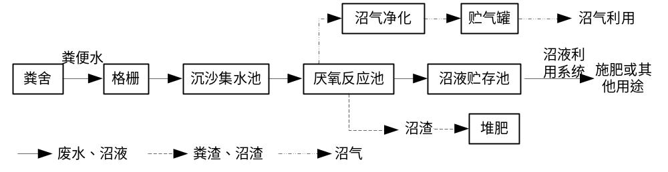 | 养殖规模在存栏（以猪计）2000头及以下的 | （1）养殖场应位于非环境敏感区，周围的环境容量大，远离城市，有能源需求，周边有足够土地能够消纳全部的沼液、沼渣；  （2）干清粪工艺的养殖场不宜采用该模式；  （3）适用于当地有较大的能源需求，沼气能完全利用，同时周边有足够土地消纳沼液、沼渣，并有一倍以上的土地轮作面积，使整个养殖场（区）的畜禽排泄物在小区域范围内全部达到循环利用的情况。
2 | 模  式  II | 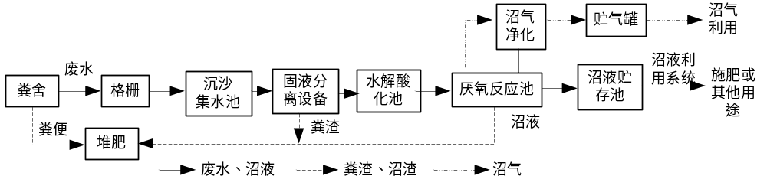 | 养殖规模在存栏（以猪计）2000头及以下的 | （1）养殖场应位于非环境敏感区，周围的环境容量大，远离城市，有能源需求，周边有足够土地能够消纳全部的沼液、沼渣；  （2）用于能源需求不大，主要以进行污染物无害化处理、降低有机物浓度、减少沼液和沼渣消纳所需配套的土地面积为目的，且养殖场周围具有足够土地面积全部消纳低浓度沼液，并且有一定的土地轮作面积的情况；  （3）废水进入厌氧反应器之前应先进行固液（干湿）分离，然后再对固体粪渣和废水分别进行处理。
3 | 模  式  III | 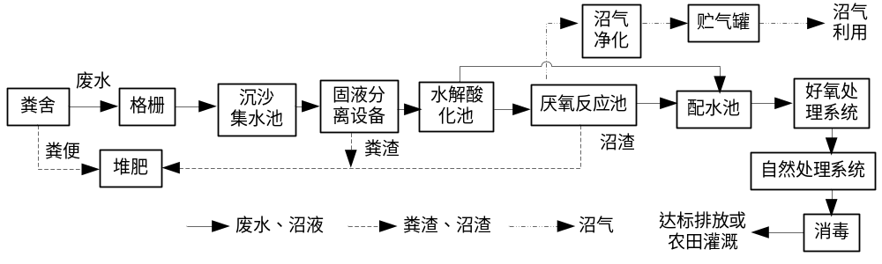 | 存栏（以猪计）10000 头及以上的，宜采用 模式Ⅲ处理工艺 | （1）能源需求不高且沼液和沼渣无法进行土地消纳，废水必须经处理后达标排放或回用的，应采用模式Ⅲ处理工艺；  （2）废水进入厌氧反应器之前应先进行固液（干湿）分离，然后再对固体粪渣和废水分别进行处理。
（二）《规模畜禽养殖场污染防治最佳可行技术指南（试行）》（HJ-BAT-10）推荐的最佳污染防治组合技术
4 | 畜禽粪污厌氧消化最佳可行技术I | 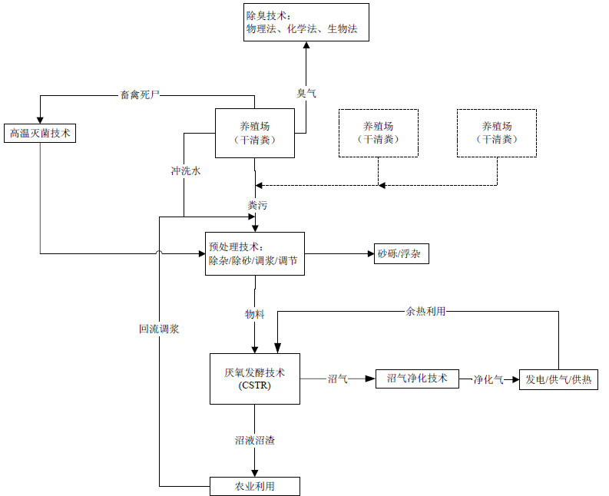 | 适用于中型及以上且周边具有土地利用条件的畜禽养殖场或畜禽养殖密集区粪污的厌氧处理，采用干清粪生产工艺的中型养殖场亦可选用USR 工艺；养殖场发酵剩余液经处理后农业利用。 | （1）采用水冲粪、水泡粪等湿法清粪工艺的养殖场要逐步改为干法清粪工艺，尽量推广高压水枪等节水设施。  （2）粪污处理厂（站）应制定全面的运行管理、维护保养制度和操作规程，各类设施、设备应按照设计的工艺要求使用。  （3）运行管理人员上岗前均应进行相关法规、专业技术、安全防护、紧急处理等理论知识和操作技能培训，熟悉沼气站处理工艺和设施、设备的运行要求与技术指标，做到持证上岗。  （4）沼气利用时制定安全管理制度。在消化池、储气柜、脱硫间周边划定重点防火区，并配备消防安全设施；非工作人员未经许可不得进入厌氧消化管理区内；在可能的泄漏点设置甲烷浓度超标及氧亏报警装置。  （5）在沼气贮气柜的运行维护中保证压力安全阀处于正常工作状态；保证冬季气柜内水封不结冰，必要时在气柜迎风面设移动式风障，防止大风对气柜浮盖升降造成影响。  （6）采用还田综合利用的，应达到农业利用相关标准的要求。粪肥用量不能超过作物当年生长所需养分的需求量。在确定粪肥的最佳施用量时，需要对土壤肥力和粪肥肥效进行测试评价，并满足当地环境容量的要求。
5 | 畜禽粪污厌氧消化最佳可行技术  II | 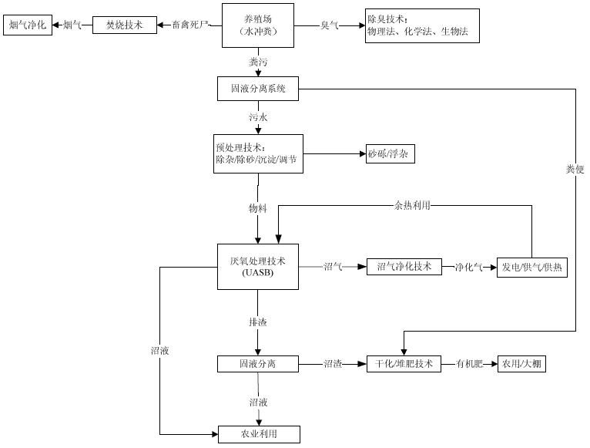
6 | 畜禽养殖粪污堆肥处理最佳可行技术 | 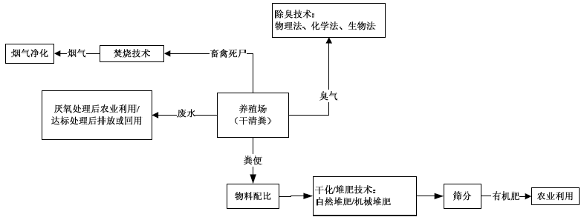 | 适用于采用干清粪生产工艺的畜禽养殖场粪便的堆肥处理，尤其适用于鸡、牛养殖场；具有土地利用条件的，污水部分可经厌氧处理后农业利用，无土地利用条件的应经过达标处理后回用或排放。 | （1）设置完善的堆肥产品监测系统，严格控制堆肥产品的质量。仅允许符合国家相关标准要求的  好氧发酵产品出厂、销售或施用。  （2）定期对粪便堆体温度、氧气浓度、含水率、挥发性有机物含量及腐熟度等进行监测。  （3）在好氧发酵车间布设气体收集系统，通过引风装置将车间内的恶臭气体送入除臭装置，保证  车间及场区内的环境安全和操作人员的健康。
7 | 以发酵床养殖工艺为核心的污染防治最佳可行技术 | 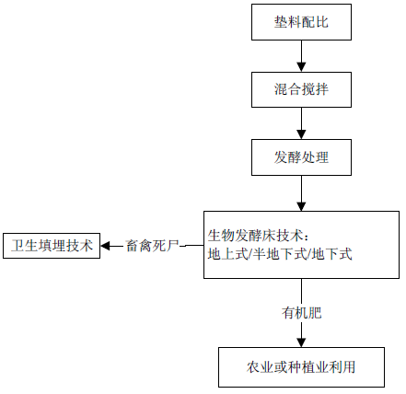 | 适用于大型及以下养殖场的清洁生产。 | （1）采用发酵床技术的养殖场的应委托专业的设计单位进行设计。  （2）猪舍宜坐北朝南建设，保证舍内外空气的充分交换，南方地区应考考虑通风降温设施，北方地区应考虑除湿保温设施。  （3）严格按照要求控制养殖密度，避免床体超负荷工作。  （4）垫料要完全发酵腐熟后利用，并保持垫料含水率适宜，垫料的使用年限一般为2~3 年。  （5）外购猪进发酵床前，须进行严格的隔离和消毒处理。  （6）对采用喂食酵素工艺的，应取得有关部门的认可方可实施。
（三）我省目前种养结合（废水处理）典型模式
8 | 模  式  I | “种养一体化就地消纳”模式 | 适合大型  养殖场 | 该模式通过流转场区周边土地，来实现粪污的就地消纳，运输距离短，实现了粪污的资源化利用。配套建设沼气工程、堆肥设施等，粪污经沼气工程等设施处理后，沼液和有机肥施入流转土地，发展有机农业和林业，沼气经管网送入周边农户使用。  该模式适合大型养殖场，尤其是周边有足够的消纳土地，可就近流转低产田或荒山荒坡等进行循环消纳。
9 | 模  式  II | 以种定畜，结合土地消纳能力，实现废水还田  （简称“百亩地千头猪”） | 中型畜禽  养殖场 | 该模式综合考虑到生猪粪便排泄量与土地消纳能力，推进每个单元的种养循环，促进畜禽养殖的就地利用；建设成本低、实现全部资源化利用；但也存在养殖设施占用农田、养殖废气排放等问题。 该模式适合于中型畜禽养殖场。
10 | 模  式III | “分散收集+集中处理”模式 | 规模化养殖户、畜禽散养户分布密集区域 | 该模式属于第三方治理模式，与第三方签订畜禽粪便消纳协议，专业运输车辆及人员对收集区域内的养殖场粪便，运送到该企业投资建设的有机肥生产基地，进行集中无害化处理及有机肥生产，并对周围土地进行托管，实现种养结合。适合在养殖密集区推广使用，尤其是规模化养殖户、畜禽散养户分布密集区域。
备注：规模以猪单位计量（20 只蛋鸡折算成 1 头猪，25 只肉鸡折算成 1 头猪，1 头奶牛折算成 10 头猪，1 头肉牛折算成 7 头猪）

附表3 畜禽养殖废水污染防治主要模式
模式种类 | 模式简介 | 模式优缺点 | 适用范围及条件 | 主要处理工艺
废水达标  排放模式 | 养殖场产生的污水进行厌氧发酵+好氧处理等组合工艺进行深度处理，污水达到《畜禽养殖业污染物排放标准》（GB18596-2001，其中COD低于400mg/L，NH₃-N低于80mg/L，TP低于8mg/L），或集中污水处理场（执行最严的排入Ⅲ类水体来说，执行《污水综合排放标准》一级标准，COD≤100mg/L、BOD≤30mg/L、SS≤70mg/L、氨氮≤15mg/L），或地方标准后直接排放，固体粪便进行堆肥发酵就近肥料化利用或委托他人进行集中处理。 | 主要优点：污水深度处理后，实现达标排放；不需要建设大型污水贮存池，可减少粪污贮存设施的用地。  主要不足：污水处理成本高。 | 用于能源需求不高，沼液沼渣无法进行土地消纳或养殖场周围配套不足或没有配套农田的大中型规模化猪场或奶牛场。 | 厌氧处理方法如完全混合式厌氧反应器（CSTR）、上流式厌氧污泥床反应器（UASB）等，应配套调节池、厌氧发酵罐、固液分离机、贮气设施、沼渣沼液储存池等设施设备。好氧处理方法如完全混合活性污泥法、序批活性污泥法（SBR）、生物接触氧化法等，应进行杀菌消毒处理。慎用自然处理技术（尤其是大、中型规模化畜禽养殖场），自然处理技术主要包括土地处理技术（包括慢速渗滤处理、快速渗滤处理、地表漫流处理和湿地处理等技术）和氧化塘处理技术。 | 废水排入集中式污水处理厂的：  大型畜禽养殖场：干清粪+固液分离+厌氧（UASB、CSTR） +好氧（完全混合活性污泥法、SBR、接触氧化）；  中型畜禽养殖场：干清粪+固液分离+厌氧（USR、UASB）+好氧（完全混合活性污泥法、SBR、接触氧化）；  小型畜禽养殖场：干清粪+固液分离+厌氧（USR）+好氧（完全混合活性污泥法）。
废水排入地表水体的：
需在以上工艺基础上，必须在常规生物处理的基础上增加深度处理，目前处理效果较好的深度处理技术主要为MBR等生物处理技术。
肥料化  利用模式 | 畜禽养殖过程中产生的废水应坚持种养结合的原则，经无害化处理后制成有机液肥等，不直接排入外环境，尽量充分还田，实现资源化利用。 | 主要优点：污水资源化利用程度高；  主要不足：污水处理不彻底，需科学施肥，避免二次污染。 | 用于能源需求不大，以无害化处理、降低有机物浓度为目的，养殖场周围配套足够农田能消纳有机肥，适用于中小型规模化畜禽养殖场、畜禽养殖小区。 | 厌氧处理方法如完全混合式厌氧反应器（CSTR）、上流式厌氧污泥床反应器（UASB）等，应配套调节池、厌氧发酵罐、固液分离机、贮气设施、沼渣沼液储存池等设施设备；  生物发酵技术，主要是异位生物发酵床。 | 废水处理工艺可选用：干清粪+厌氧发酵（UASB、CSTR）+有机肥制作+综合利用；  垫料+发酵处理+生物发酵技术+有机肥还田利用。
土地生态  消纳模式 | 畜禽养殖过程中产生的废水应坚持种养结合的原则，经工程无害化处理后尽量充分还田，实现废水资源化利用。 | 主要优点：废水不直接外排环境，资源利用率高。  主要不足：要求土地承载能力强，有足够的消纳土地面积，并由一倍以上的土地轮作面积。 | 用于养殖场周围配套有农田的中小型规模化畜禽养殖场、畜禽养殖小区、畜禽养殖专业户等；大型规模化畜禽养殖场可与废水达标排放模式组合使用。 | 厌氧处理方法如完全混合式厌氧反应器（CSTR）、上流式厌氧污泥床反应器（UASB）以及化粪池等，应配套调节池、厌氧发酵罐、固液分离机、贮气设施、沼渣沼液储存池等设施设备。好氧处理方法，主要为生物处理、自然处理技术（可考虑湿地系统、氧化塘等）。 | 废水处理工艺可选用：干清粪+水解酸化+厌氧（USR、UASB、CSTR等）+好氧（生物接触氧化、氧化塘、湿地系统）+农业利用。
沼气能源利用模式 | 畜禽养殖废水经厌氧消化处理后产生的沼气作为能源利用，消化液不直接排入自然环境，作为农作物的有机液体肥料，并实现沼气、沼液、沼渣的综合利用。 | 主要优点：能源利用和综合利用程度高，可实现循环利用。  主要不足：周围必须有足够的沼气需求，和土地消纳面积。 | 能源需求较大，已能源利用与综合利用为目的，沼气能完全利用，周围有足够的土地消纳沼液、沼渣，且有一倍以上的土地轮作面积。 | 废水经厌氧处理或发酵，并配套建设沼气工程、堆肥设施等，粪污经沼气工程等设施处理后，沼液和有机肥施入流转土地，发展有机农业和林业，沼气经管网送入周边农户使用。 | 废水处理工艺可选用：  固液不分离+厌氧处理或发酵+沼液贮存/沼气净化+施肥还田/沼气能源利用；  固液分离+液粪厌氧发酵（产沼气）+固粪堆肥还田+实现施肥还田/沼气能源利用。

附表4 国家、我省及其他省份已颁布的规模化畜禽养殖划分标准一览表
序号 | 文件名称 |  |  | 标准要求
序号 |  |  |  | 猪 |  | 蛋鸡 |  | 肉鸡 | 奶牛 | 肉牛 | 肉羊
（一）国家层面
1 | 《畜禽养殖业污染物排放标准》（GB18596 第二次征求意见稿） |  | 规模化  养殖场/区 | 500 |  | 10000 |  | 10000 | 100 | 100 | /
1 |  |  | 规模化  养殖场/区 | 达到规模标准的其他类型的畜禽养殖场其他类型的畜禽养殖场的规模标准，由省级环境保护行政主管部门根据本区域实际，参照上述标准作出规定；  地方法规或规章对畜禽养殖场的规模标准严于第一款确定的规模标准的，从其规定。
2 | 《畜禽养殖污染防治管理办法》（原国家环境保护总局第9号，2001） |  | 畜禽  养殖场 | 500 |  | 30000 |  | 30000 | 100 | 100 | /
3 | 《畜禽粪便无害化处理技术规范》（NY/T 1168-2006） |  | 规模化  养殖场 | 500 |  | 15000 |  | 30000 | 100 | 200 | 1500
3 |  |  | 养殖小区 | 指在适合畜禽养殖的地域内，建立的有一定规模的较为规范、严格管理的畜禽养殖基地，基地内养殖设施完备，技术规程及措施统一，只养一种畜禽，由多个养殖业进行标准化养殖。
4 | 《农业污染源普查培训教材（2007年10月）》 |  | 规模化畜禽养殖场 | 500 |  | 20000 |  | 50000 | 100 | 200 | /
4 |  |  | 畜禽养殖专业户 | 50~500 |  | 500~  20000 |  | 2000~  50000 | 5~100 | 10~200 | /
5 | 《国务院关于印发第一次全国污染源普查方案的通知》（国发办﹝2007﹞37号） |  | 规模化畜禽养殖场 | 500 |  | 20000 |  | 50000 | 100 | 200 | /
6 | 《中华人民共和国畜牧法》  （2015年修订） |  |  | 省级人民政府根据本行政区域畜牧业发展状况制定畜禽养殖场、养殖小区的规模标准和备案程序。
7 | 《畜禽规模养殖污染防治条例》（国务院令 〔2013〕第643号 |  |  | 畜禽养殖场、养殖小区的具体规模标准由省级人民政府确定，并报国务院环境保护主管部门和国务院农牧部门备案。
8 | 《中华人民共和国环境保护税》（主席令 ﹝2016﹞61号） |  |  | 仅对存栏规模大于50头牛、500头猪、5000羽鸡鸭等的畜禽养殖场征收。
9 | 《建设项目环境影响评价分类管理名录》（2017年7月1日） |  |  | 对年出栏生猪5000头（其他畜禽种类折合猪的养殖规模）及以上；涉及环境敏感区；其他均为登记表。
10 | 《农村小型畜禽养殖污染防治项目建设与投资指南》（环保部2013年11月11日发布） |  |  | 猪当量排污量的折算方法：20只蛋鸡折算成1头猪当量，35只肉鸡折算成1头猪当量，1头奶牛折算成10头猪当量，1头肉牛折算成7头猪当量，3只羊折算成1头猪当量。
（二）省级层面
序号 | 文件名称 |  |  | 猪 |  | 蛋鸡 |  | 肉鸡 | 奶牛 | 肉牛 | 羊/兔
1 | 《河南省畜禽养殖场养殖小区规模标准和备案程序规定的通知》（豫政办 120092 91号） |  | 畜禽  养殖场  备案规模 | 500 |  | 2000 |  | 10000 | 100 | 100 | 100/  1000
1 |  |  | 养殖小区备案标准 | 养殖小区备案标准：每个小区内养殖户为5户以上
2 | 《河南省畜禽规模养殖标准》（豫牧畜〔2005〕9号） |  | 畜禽  规模养殖 | 50 |  | 500 |  | 2000 | 10 | 5 | 30
3 | 《河南省畜牧局畜禽养殖场小区规模标准和备案程序规定的通知》（豫政办﹝2009﹞91号） |  | 畜禽  养殖小区 | 500 |  | 2000 |  | 10000 | 100 | 100 | 100
3 |  |  | 养殖小区备案标准 | 每个小区内养殖户为5户以上。
4 | 《省环保厅 省农业厅 省畜牧局关于印发畜禽养殖业污染源总量减排技术指导意见（试行）的通知》（豫环文〔2012〕99号） |  | 规模化畜禽养殖场 | 500 |  | 10000 |  | 50000 | 100 | 100 | /
4 |  |  | 畜禽养殖小区 | 500 |  | 10000 |  | 50000 | 100 | 100 | /
4 |  |  | 畜禽养殖小区 | 在统一规划的区域内，由多个以上养殖单元共同组成，按照统一操作规程进行养殖、管理的养殖单元。养殖规模同规模化畜禽养殖场。
4 |  |  | 畜禽养殖专业户 | 50~500 |  | 500~  10000 |  | 2000~  50000 | 5~100 | 10~100 | 30~100
4 |  |  | 畜禽养殖散户 | <50 |  | <500 |  | <2000 | <5 | <5 | <30
5 | 《河南省畜牧局 河南省环境保护厅 关于调整畜禽养殖场规模标准的通知》（豫牧〔2017〕18号） |  | 畜禽养殖场规模  标准 | ≥500 |  | ≥10000 |  | ≥50000 | ≥200 | ≥200 | ≥1000
（三）国内其他省份相关规定
序号 | 省  (省辖市) | 规划标准  (以生猪为例，存栏数) |  |  | 序号 |  | 省  (省辖市) |  | 规划标准  (以生猪为例，存栏数)
1 | 北京市 | 500 |  |  | 13 |  | 湖南省 |  | 500
2 | 天津市 | 300 |  |  | 14 |  | 广东省 |  | 100
3 | 河北省 | 100/200 |  |  | 15 |  | 广西省 |  | 100
4 | 山西省 | 200/500 |  |  | 16 |  | 海南省 |  | 100/500
5 | 辽宁省 | 500 |  |  | 17 |  | 重庆市 |  | 100
6 | 吉林省 | 300 |  |  | 18 |  | 四川省 |  | 500
7 | 黑龙江 | 300 |  |  | 19 |  | 贵州省 |  | 500
8 | 上海市 | 500 |  |  | 20 |  | 云南省 |  | 200/300
9 | 江苏省 | 250 |  |  | 21 |  | 甘肃省 |  | 250
10 | 浙江省 | 100/500 |  |  | 22 |  | 新疆省 |  | 100/500
11 | 福建省 | 250/2500 |  |  | 23 |  | 陕西省 |  | 300/1000
12 | 山东省 | 500
备注：存栏量与出栏量按1:2计算。

